Bác sĩ Pierre Barbet

CUỘC KHỔ NẠN THỂ XÁC CỦA CHÚA GIÊ-SU
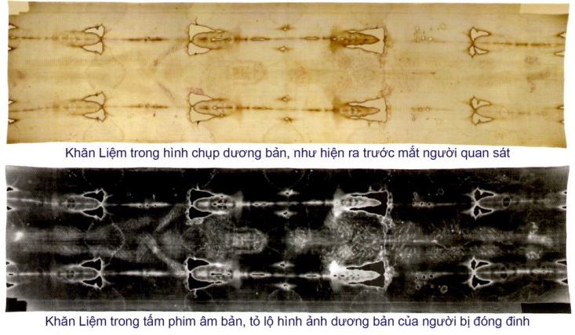

Linh mục Phê-rô Phan Văn Lợi trích dịch từ

La Passion de Notre-Seigneur Jésus-Christ selon le chirurgien. Paris, Apostolat des éditions. 8è édition, 1965, 264 p

Chương 12:
La Passion corporelle de Jésus (p.239-259)

Lời giới thiệu

Cuộc Khổ nạn của Chúa Giê-su đã được cả 4 Tin mừng tường thuật lại với nhiều chi tiết hơn bất cứ biến cố nào khác của đời Người. Nhưng thú thật, chúng ta không mấy xúc động khi đọc các trình thuật đó, khi muốn rung cảm với sự thống khổ của Chúa chúng ta, không mấy hình dung được những nỗi đớn đau Người đã gánh chịu. Trước nhất là vì các thánh sử đã chẳng muốn làm tiểu thuyết gia, nhưng chỉ “vừa phải” và “lạnh lùng” (Pascal) ghi nhận sự kiện theo những mục tiêu thần học đã nhắm; thứ đến là vì chúng ta không mấy thấu triệt ý nghĩa của những tiếng quá vắn gọn như “bị đóng đinh”, “đội mão gai”, “chịu đánh đòn…; sau hết là vì đã quá quen nghe các thuật trình Khổ nạn.
Để có thể rung cảm với Chúa Giê-su trong cuộc Thương khó của Người, thì ngoài một đức tin sâu xa và một tình mến sâu đậm, cần có một ít hiểu biết về cách giải thích bản văn Thánh kinh, về khổ hình thập giá, về những diễn biến sinh lý xảy ra trong kẻ chịu thứ khổ hình như vậy, thứ khổ hình mà mọi nhà khảo cứu lịch sử đều nhất trí công nhận là tàn ác nhất, khủng khiếp nhất.
Pierre Barbet (+1961) là một trong những người tạo cho ta các điều kiện vừa nói. Ông là một bác sĩ giải phẫu nổi tiếng tại Pháp đồng thời là một tín hữu nhiệt thành, ham mê khoa chú giải Thánh kinh. Theo lời yêu cầu của một người bạn linh mục, ông đã nghiên cứu cuộc Khổ nạn của Chúa dưới nhãn quan của một nhà khoa học, một bác sĩ giải phẫu, dựa trên 4 trình thuật Thánh kinh, các tài liệu cổ nói về khổ hình thập giá, các cuộc thí nghiệm khoa học trên thây người, nhất là dựa trên Bức Khăn liệm hiện để tại thành Turino nước Ý.
Chúng ta biết Khăn liệm này là một thánh tích mà người ta cho rằng đã dùng để liệm xác Chúa Giê-su. Nó có in nhiều vết máu và vết thân thể của một kẻ bị đóng đinh. Người ta vẫn tôn kính nó từ bao thế kỷ và đến năm 1898 thì được khoa nhiếp ảnh khám phá cách đặc biệt. Khi lần đầu tiên chụp hình Khăn liệm, người ta khám phá thấy nó như là một âm bản, còn tấm phim chụp (đảo màu) lại như một dương bản, cho ta một bức chân dung hết sức sống động, lạ lùng. Và kể từ đó, không biết bao nhiêu nhà khoa học, thần học, chú giải Thánh kinh, cá nhân có, tập thể có, đã cúi mình trên tấm khăn, phân tích, tìm hiểu đến từng centimét vuông và hầu hết đã công nhận nó là xác thực. Riêng bác sĩ Pierre Barbet đã nghiên cứu Khăn liệm này từ năm 1932 để tái dựng lại cách chi tiết cuộc Khổ nạn của Chúa Giê-su và đã lần lượt cho ra các bài báo nói về “đôi tay của Đấng chịu đóng đinh” (1933), “đôi chân và nhát lưỡi đòng” (1934), “việc hạ xác và khiêng đến mộ” (1938), “cuộc khổ nạn thể xác của Chúa Giê-su” (1940), “việc chôn táng Chúa Giê-su” (1948). Đến năm 1950, ông viết thêm vài bài về Bức Khăn liệm, việc đóng đinh theo khoa khảo cổ, các nguyên nhân gây ra cái chết, các đau khổ dọn đường, và cho xuất bản tất cả thành một cuốn sách nhan đề “Cuộc Khổ nạn của Chúa Giê-su Ki-tô theo nhà giải phẫu” (La Passion de N.-S. Jésus-Christ selon le chirurgien. Paris, Apostolat des éditions. 8è édition, 1965, 264 p.)
Tài liệu mà chúng tôi chuyển dịch đây là chương kết luận tổng hợp của cuốn sách. Trong chương này, tác giả trình bày tất cả cuộc Khổ nạn một cách vắn gọn, chính xác và với một giọng văn vô cùng cảm động. Theo lời ông (trong bài tựa cuốn sách) tài liệu đã được rất nhiều người tán thưởng và đặc biệt đã được dùng làm tư liệu suy ngắm, giảng dạy trong mùa Chay, Tuần thánh.
Ước mong những trang được viết với con tim của một người tín hữu và khối óc của một nhà khoa học sau đây sẽ giúp chúng ta sống lại cuộc Khổ nạn của Đấng đã điên rồi chọn lấy khổ hình khủng khiếp nhất để hét to lên rằng Người yêu thương chúng ta.

Dịch giả.

Nếu có một chuyện hoang đường ăn sâu vào các tâm trí, thì đó là chuyện hoang đường về sự nhẫn tâm lạnh lùng của các y sĩ giải phẫu: việc thao tác tập luyện không làm cùn đi những cảm giác và thói quen phải làm một “điều ác” vì một điều thiện chẳng đặt chúng tôi trong một trạng thái vô cảm xúc cách bình thản sao? Điều ấy sai lạc hoàn toàn! Cho dẫu chúng tôi cố cứng rắn, không để cảm xúc lộ ra cũng như làm trở ngại công việc giải phẫu, thì lòng thương xót trong chúng tôi vẫn luôn luôn sống động và được tinh tế thêm cùng với tuổi đời. Khi người ta đã lâu năm nghiêng mình trên đau khổ của kẻ khác, đã đích thân nếm thử, thì chắc chắn người ta dễ thương xót hơn là lãnh đạm, bởi lẽ người ta biết rõ nỗi đau đớn cùng với các nguyên nhân và hậu quả của nó hơn.
Vì thế, khi một y sĩ giải phẫu đã suy ngắm về các đau khổ của cuộc Khổ nạn, đã phân tích thời gian và các hoàn cảnh sinh lý của cuộc Khổ nạn đó, đã chăm chú tái dựng cách có phương pháp hết mọi giai đoạn của nỗi đớn đau trong một đêm và một ngày này, thì ông ta có thể cảm thông với các đau khổ của Đức Ki-tô hơn nhà giảng thuyết hùng biện nhất, hơn nhà khổ hạnh thánh thiện nhất (ngoại trừ những vị đã được linh kiến trực tiếp và đã thất kinh vì cảnh tượng này). Tôi xin cam đoan với các bạn rằng đấy thật là kinh khủng, kinh khủng đến độ tôi không còn dám nghĩ tới. Chắc hẳn là hèn nhát thật, nhưng tôi nghĩ phải có một nhân đức anh hùng hay là không hiểu, phải là một vị thánh hay một kẻ vô ý thức nếu muốn đi Đàng Thánh giá. Phần tôi, tôi không thể đi được nữa.
Tuy nhiên, người ta đã yêu cầu tôi viết lại chính Đàng Thánh giá đó, và tôi chẳng muốn chối từ, vì xác tín rằng công việc sẽ sinh ích lợi. Ôi Giê-su nhân lành và dịu dàng, xin đến giúp con. Xin giúp con biết giải thích các đau khổ Chúa đã gánh chịu. Có lẽ khi cố gắng khách quan, đem “tính lãnh đạm” của nghề giải phẫu mà đè nén cảm xúc, tôi sẽ có thể đi đến cùng. Nhưng nếu chưa xong mà tôi đã khóc nức nở, thì xin bạn độc giả hãy làm như tôi, đừng xấu hổ gì hết; đó là dấu bạn đã hiểu. Vậy xin mời theo tôi. Hướng dẫn viên của chúng ta là Kinh thánh và Bức Khăn liệm, bức khăn mà việc nghiên cứu theo khoa học đã chứng minh cho tôi thấy là xác thực hoàn toàn.
Thật ra, cuộc Khổ nạn đã bắt đầu từ ngày Giáng sinh, bởi lẽ Chúa Giê-su, trong sự toàn tri của Người, đã luôn luôn biết, thấy và muốn các đau khổ đang chờ đợi nhân tính Người. Giọt máu đầu tiên đổ ra cho chúng ta là vào lúc Cắt bì, tám ngày sau Giáng sinh. Ta đã có thể mường tượng ra cảm giác nào được gây nên cho một con người đã thấy trước chính xác nỗi thống khổ mình sẽ chịu.
Trong thực tế, lễ toàn thiêu khởi sự từ chính Ghet-sê-ma-ni. Sau khi đã ban Mình Người cho môn đồ ăn và Máu Người cho môn đồ uống, Chúa Giê-su kéo họ vào vườn Cây Dầu, nơi thầy trò vẫn có thói quen họp mặt. Để họ lại ở cổng, Người đem 3 môn đồ thân tín đi xa hơn rồi tách khỏi 3 ông này chừng một khoảng ném đá, để sửa soạn cầu nguyện. Người biết giờ của mình đã điểm. Chính Người đã tống cổ tên phản bội làng Ka-ri-ot: “Ngươi tính làm gì thì làm mau đi” (Ga 13,27). Người nóng lòng kết thúc. Nhưng vì Người đã mặc lấy thân nô lệ là nhân tính của chúng ta khi nhập thể, nên nhân tính này nổi loạn lên và đó là tất cả thảm kịch của cuộc chiến đấu giữa ý chí Người với bản tính. “Người khởi sự kinh hoảng và âu sầu” (Mc 14,23).
Chén Người phải uống chứa đựng hai thứ đắng cay. Trước hết là tội lỗi nhân loại mà Người, Đấng Công chính, phải mang lấy để cứu rỗi anh em mình và đây hẳn là điều cam go nhất, là một thử thách mà chúng ta không thể tưởng tượng, vì chỉ những người thánh thiện nhất trong chúng ta mới cảm thấy sự bất xứng và đê tiện của mình một cách sâu sắc. Có lẽ chúng ta hiểu hơn sự tiên cảm, tiền nếm các cực hình thân xác Người đã phải chịu trong tư tưởng; tuy nhiên chúng ta cũng chỉ kinh nghiệm sự rùng mình về các đau khổ quá khứ thôi. Đó là một điều không thể tả. “Lạy Cha, nếu Cha muốn, xin cất chén này đi khỏi con! Song đừng cho ý của con, mà là ý của Cha được thành sự” (Lc 22,42). Đây chính là nhân tính của Người đang nói… và đang quy phục, vì thần tính của Người biết cái mình vẫn muốn từ muôn thuở; con người nơi Chúa Giê-su ở vào một thế bí. Trong lúc đó, 3 môn đồ thân tín say ngủ; thánh Luca nói: họ say ngủ “vì buồn phiền” (22,45). Tội nghiệp!
Cuộc chiến đấu thật là kinh khủng: một thiên thần đến trợ lực cho Người và xem ra để cùng lúc đón lấy sự chấp thuận của Người. “Đi vào cơn chiến đấu, Người cầu nguyện khẩn thiết hơn, và mồ hôi Người nên như những cục máu đông nhỏ xuống đất” (Lc 22,44). Đây là mồ hôi máu mà một vài nhà chú giải duy lý, vì ngửi thấy có mùi phép lạ, đã cho rằng chỉ là một hình ảnh tượng trưng thôi. Người ta lấy làm lạ khi thấy các tay duy vật tân thời này đã có thể thốt ra trong lãnh vực khoa học không biết bao nhiêu điều ngu ngốc. Lưu ý cho rằng vị thánh sử duy nhất đã ghi lại sự kiện là một y sĩ. Và vị đồng nghiệp Luca khả kính của chúng tôi, “lương y quý mến” (Cl 4,14), đã làm công việc đó với sự chính xác, gãy gọn của một thầy thuốc lâm sàng lành nghề. Chứng mồ hôi máu là một hiện tượng rất hiếm nhưng rất rõ rệt. Như bác sĩ Le Bec viết, nó xảy ra “trong những điều kiện vô cùng đặc biệt: suy nhược nặng về mặt thể lý, kèm theo chấn động khủng khiếp trong tâm hồn, do bị một cảm xúc sâu xa, lo sợ dữ dội”. “Người khởi sự kinh hoảng và âu sầu”. Ở đây, nỗi kinh hoàng đã lên đến tột đỉnh và sự chấn động tâm thần cũng thế. Hai điều này được Luca diễn tả qua từ “agonia”, mà trong Hy ngữ, vừa có nghĩa “chiến đấu” vừa có nghĩa “lo âu hồi hộp”. “Và mồ hôi Người nên như những cục máu đông nhỏ xuống đất”.
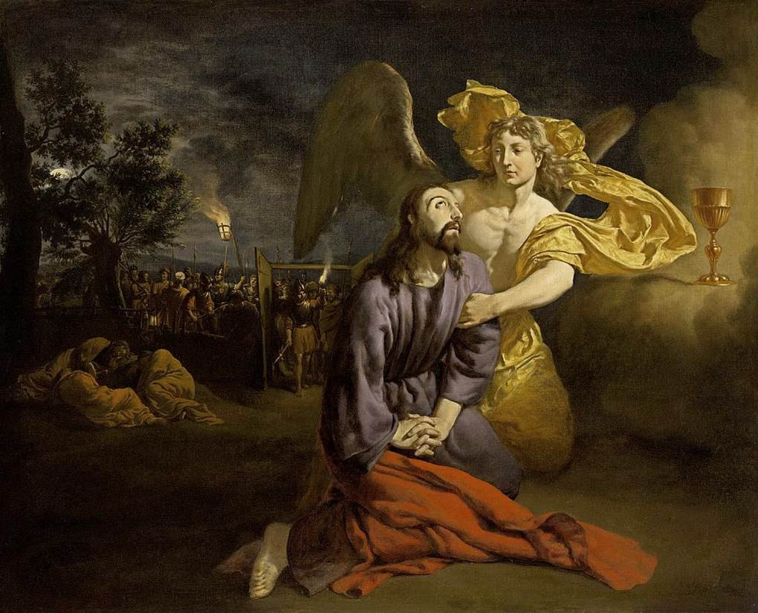
Xin được phép giải thích hiện tượng này. Đây là sự trương dãn dữ dội các mao mạch dưới da khiến chúng bị vỡ ở chỗ tiếp xúc với các túi cùng của hàng triệu tuyến mồ hôi. Máu trộn lẫn với mồ hôi và đông lại trên da, sau khi xuất khỏi thân thể. Chính hỗn hợp mồ hôi với máu đông đó tụ lại và chảy khắp thân với một số lượng đủ để rơi xuống đất. Xin lưu ý: sự xuất huyết tế vi này xảy ra trong tất cả lớp da, khiến toàn thể da bị thương tổn, bị ê ẩm, bị mềm đi, mặc sức lãnh đủ mọi trận đòn sắp tới. Nhưng ta hãy để đó đã.
Vì này Giu-đa và đám đầy tớ của Thượng hội đồng đã đến, võ trang gươm giáo và gậy gộc; chúng đem theo đèn đuốc lẫn giây thừng. Cũng có cả cơ binh Đền thờ do viên quản cơ điều khiển. Người ta đã cẩn thận tránh báo động quân Rô-ma và đội lính đồn An-tô-ni-a. Phiên những kẻ này sẽ đến khi người Do Thái đã tuyên án và xin tổng trấn Phi-la-tô phê chuẩn. Chúa Giê-su tiến ra, và để tỏ uy lực lần sau hết trước khi phó mặc cho thánh ý Thiên Chúa, Người phán một lời quật ngã đám vây bắt xuống đất. Ông Phê-rô can đảm lợi dụng cơ hội này để chém đứt tai tên Man-khô và Chúa Giê-su đã gắn lại. Phép lạ cuối cùng của Người!
Nhưng lũ đông hò hét đã vội trấn tĩnh và xông vào trói chặt Đức Ki-tô; chúng lôi Người đi không mấy nhã nhặn, có thể tin như vậy, để đám tùy tùng của Người chạy thoát. Đây là sự bỏ rơi, ít nhất theo vẻ bề ngoài. Tuy nhiên Chúa Giê-su biết Phê-rô và Gio-an vẫn theo Người “xa xa” (Mc 14,54; Ga 19,15) và biết Mác-cô sẽ chỉ thoát cuộc vây bắt nhờ để mình trần chạy trốn, bỏ lại cho đám lính gác tấm khăn choàng thân thể.
Này đây họ đã đến trước Cai-pha và Thượng hội đồng. Vì còn đang đêm nên chỉ có thể thẩm vấn sơ khởi. Chúa Giê-su từ chối trả lời: giáo thuyết của Người, Người đã rao giảng cách công khai. Cai-pha bối rối, giận dữ, và một cận vệ của ông thấy thế đã tặng cho bị can một cái tát như trời giáng: “Dám trả lời Thượng tế như vậy ư?” (Ga 18,22).
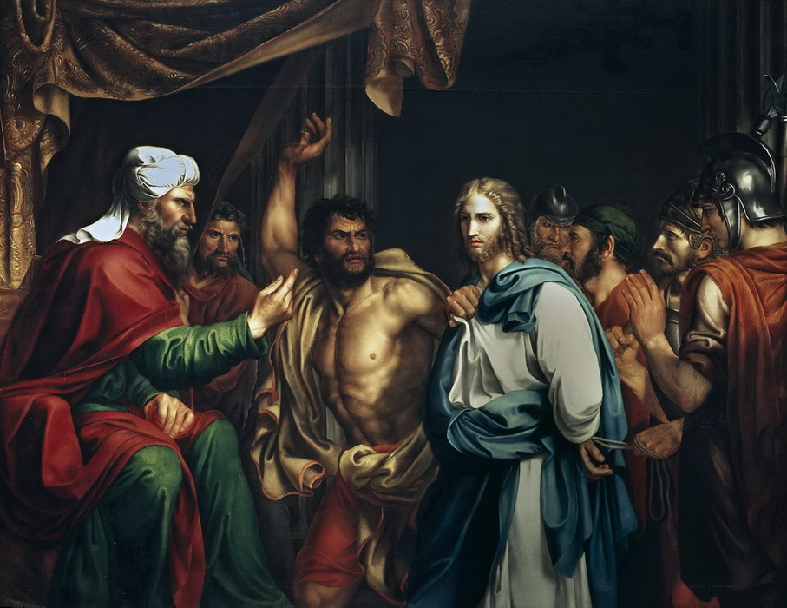
Nhưng đây vẫn chưa là gì cả: phải đợi đến sáng ngày mai, khi lấy khẩu cung các nhân chứng. Chúa Giê-su bị kéo ra khỏi phòng; ngang qua sân, Người thấy Phê-rô, kẻ ba bận chối mình, và bằng một tia nhìn, Người tha thứ cho ông. Người bị lôi xuống phòng dưới, và ở đấy, đám đầy tớ vô lại được thỏa thích hành hạ tên “ngôn sứ giả” (bị trói chặt) mà mới đây đã quật chúng xuống đất bằng một trò quỷ thuật nào đó không ai hiểu. Chúng dồn dập tát tai, đấm đá, khạc nhổ vào mặt Người; và cũng vì chẳng có cách nào ngủ được, chúng phải giải trí đôi chút cho vui. Một tấm khăn phủ chụp đầu Người và mỗi tên thử một phát; những cú bạt tai vang lên bốp bốp, nghe thật tàn nhẫn: “Hỡi Ki-tô, hãy làm tiên tri đi. Hãy nói cho bọn ta biết: ai đã đánh mày?” (Mt 26,68). Toàn thân Người đau đớn, đầu Người rung lên như một quả chuông; Người cảm thấy choáng váng… và vẫn im lặng. Có thể nói một lời làm chúng thất kinh, “nhưng Người đã chẳng hé môi một chút” (Is 53,7). Cuối cùng, lũ côn đồ chán nản và để Chúa Giê-su ngồi đợi.
Trời vừa sáng là phiên xử thứ hai với một loạt gian chứng thảm hại chẳng minh chứng được gì. Người phải tự kết án bằng cách quả quyết mình là Con Thiên Chúa, và tên hề mạt hạng Cai-pha đã lập tức xé áo tuyên bố là phạm thượng. Giờ chỉ còn xin Rô-ma cái án tử mà họ vẫn tự dành hẳn trong cái xứ bảo hộ này là xong.
Mỏi mệt và nhừ tử vì bao cú đánh, Chúa Giê-su bị lôi đến đầu mút Giê-ru-sa-lem, lên phần thành thượng, tới tháp An-tô-ni-a, một loại thành quách được quyền lực Rô-ma dùng để duy trì trật tự trong cái đô thị quá sôi sục này một cách như ý. Vinh quang Rô-ma được đại diện ở đây bởi một viên chức khốn khổ là Phi-la-tô, một thị dân Rô-ma tầm thường thuộc giai cấp hiệp sĩ, một kẻ hãnh tiến quá sung sướng được cai trị, dù cách khó khăn, một dân tộc cuồng tín, thù nghịch và giả hình. Phi-la-tô rất ưu tư bảo vệ địa vị, nhưng ông bị kẹt giữa các mệnh lệnh từ chính quốc và các âm mưu thâm hiểm của những tên Do Thái này, những kẻ đôi khi rất được các Hoàng đế sủng ái. Tóm lai, đây là một con người khốn khổ. Ông ta chỉ có một đạo, nếu có một đạo, đó là đạo thờ Hoàng đế. Ông là sản phẩm tầm thường của nền văn minh man rợ, của thứ văn hóa duy vật. Nhưng oán giận ông mà làm gì? Được nắn đúc sao, ông ra như vậy; sinh mạng con người đối với ông không giá trị mấy, đặc biệt nếu đó chẳng phải là một công dân Rô-ma. Ông đã không được dạy về lòng thương xót, mà chỉ biết có một bổn phận độc nhất: duy trì trật tự. Mọi tên Do Thái hay gây gổ, dối trá và mê tín này, với đủ thứ cấm kỵ và thói động gì cũng tắm rửa của chúng, với tính đê hèn và xấc xược của chúng, với bao phen chúng tố cáo cách bẩn thỉu tại Bộ Thuộc địa một viên chức chỉ biết làm phận sự hết sức, tất cả những cái đó đều khiến ông ghê tởm. Ông khinh bỉ chúng... và ông sợ chúng.
Trái lại Chúa Giê-su, dù trình diện trước ông với đầy vết tím thâm và đờm rãi, vẫn khiến ông có cảm tình và kính phục. Ông sắp làm tất cả những gì có thể để kéo Người khỏi nanh vuốt của bọn điên cuồng ấy: “Ông cố tìm cách tha Người” (Ga 19,12). Ông tự nhủ: “Giê-su là người Ga-li-lê, vậy ta hãy đưa y sang lão Hê-rô-đê cáo già, tên tiểu vương bù nhìn mà vẫn cho mình là một nhân vật nào đấy”. Nhưng Chúa Giê-su khinh bỉ con cáo già và chẳng đáp ông ta một lời nào cả. Đây Người bị dẫn về lại, với lũ côn đồ gào thét, với đám Biệt phái vừa luôn mồm the thé vừa lúc lắc chòm râu. Phi-la-tô buột miệng: “Những cuộc thương nghị này thật là bẩn thỉu! Hãy đứng ngoài kia, cái bọn cứ tưởng hễ vào một phủ đường Rô-ma là ra ô uế”.
Phi-la-tô bắt đầu hỏi cung con người khiên ông thương cảm. Và Chúa Giê-su không khinh bỉ ông. Người xót thương sự vô tri của ông; Người dịu dàng trả lời ông và còn cố chỉ vẻ cho ông nữa. Ông nghĩ: “Chà! Nếu chỉ có bọn vô lại đang hò hét ngoài kia, thì chỉ cần một đội lính nhất tề cầm giáo xông ra là đủ làm câm họng những đứa to mồm nhất và giải tán những đứa khác. Mình mới ra lệnh hạ sát trong Đền thờ mấy tên Ga-li-lê xuẩn động chứ có lâu la gì đâu. Vâng, nhưng bọn nghị viên thâm hiểm ấy đã khởi sự phao tin rằng mình chẳng phải là bạn của Hoàng đế và như thế thì không thể đùa giỡn được. Vả lại, bao chuyện Vua dân Do Thái, Con Thiên Chúa, Đấng Thiên Sai nghĩa là gì?” Nếu đã từng đọc Thánh kinh, có lẽ Phi-la-tô sẽ là một Ni-cô-đê-mô khác, vì Ni-cô-đê-mô cũng là một kẻ hèn nhát; nhưng chính sự hèn nhát đó sắp khiến đê vỡ bờ tràn. “Ông này quả là một người công chính; mình sẽ cho đem đánh đòn (lý luận kiểu Rô-ma!), biết đâu bọn vũ phu kia sẽ động lòng trắc ẩn!”.
Nhưng tôi cũng là một kẻ hèn nhát; vì sở dĩ tôi lần lữa biện hộ cho tay thị dân Rô-ma thảm hại trên, là cốt cho nỗi đớn đau của mình đến chậm lại. “Bấy giờ Phi-la-tô truyền đem Chúa Giê-su đi và đánh đòn Người” (Ga 19,1).
Toán lính gác dẫn Chúa Giê-su vào phòng chính của phủ đường và kêu tất cả đội binh đến yểm trợ; trong xứ bị trị này, trò tiêu khiển rất hiếm. Tuy nhiên nên nhớ là Chúa đã thường tỏ thiện cảm đặc biệt với các quân nhân. Người đã ngợi khen lòng tin tưởng, đức khiêm tốn cũng như sự ân cần âu yếm của viên bách quản đối với tên đầy tớ mà Người đã cho bình phục! Và vài giờ nữa, chính viên bách quản canh đồi Can-vê sẽ là kẻ đầu tiên công bố Người là Con Thiên Chúa. Nhưng ở đây đội binh như bị xâm chiếm bởi một cơn điên cuồng tập thể mà Phi-la-tô đã không ngờ. Vì có Sa-tan đứng đấy, khơi nỗi căm hờn cho họ.
Và lần này không nói năng gì nữa, chỉ toàn là đánh thôi. Bọn lính lột áo Người và để trần truồng mà xích vào một cây cột giữa phòng chính. Đôi cánh tay Người bị kéo lên không và cổ tay bị trói vào đỉnh cột.
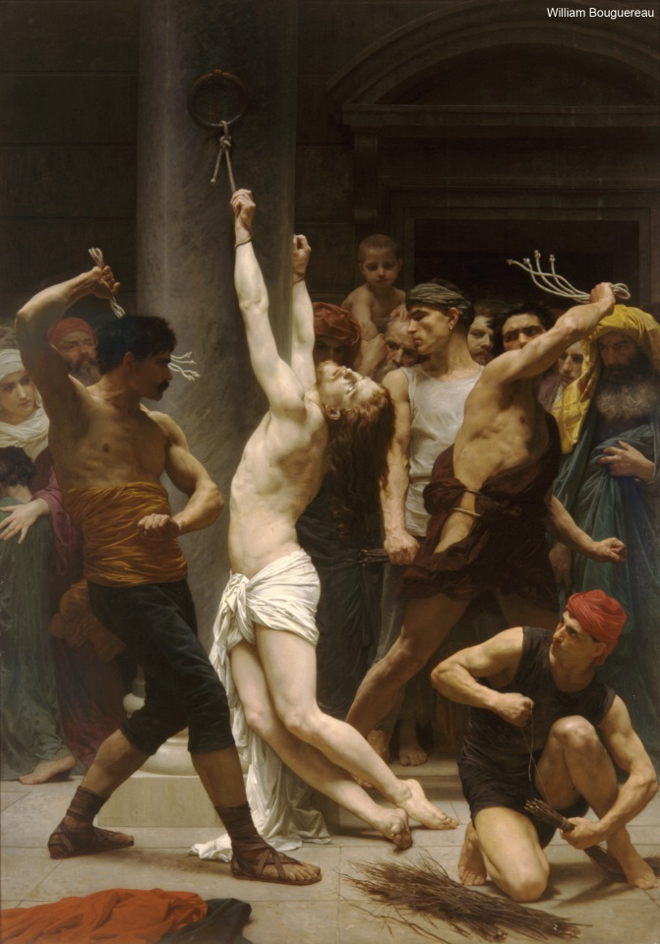
Để đánh đòn, đám lính dùng roi có nhiều dây da, đầu mỗi dây gắn hai viên chì hay hai cục xương nhỏ. (Các vết tích trên Khăn liệm ít ra tương ứng với loại roi có tua này). Luật Do Thái ấn định 39 đòn thôi. Nhưng bọn lý hình là những tên lính viễn chinh hung dữ điên cuồng, nên chúng đánh cho đến khi nạn nhân gần ngất xỉu. Trong thực tế, các dấu vết trên Khăn liệm có rất nhiều và phần lớn đều nằm ở mặt sau, vì phần trước thân thể dựa vào cột. Người ta thấy chúng trên vai, trên lưng, trên thắt lưng và trước ngực. Các ngọn roi còn xuống thấu đùi, thấu bắp chân nữa; và ở đó các tua da vòng quanh chân, in một đường lằn lên mặt trước cẳng chân.
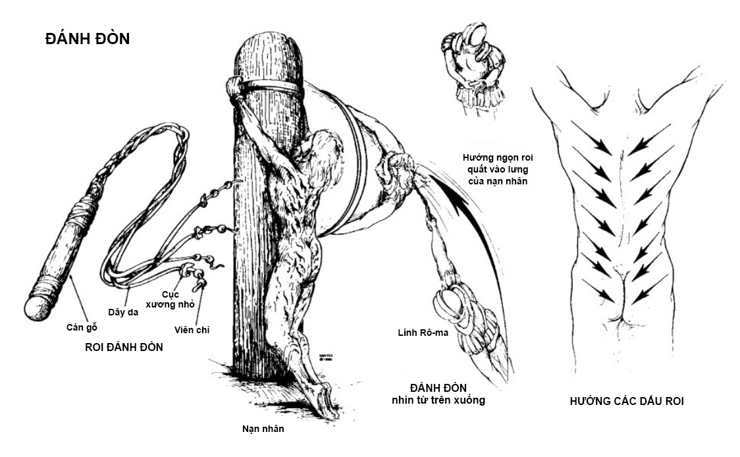
Có 2 lý hình đứng hai bên, tên cao tên thấp (người ta suy ra như thế từ hướng của các vết trên Khăn liệm). Chúng đánh dồn dập, với tất cả sức lực mình. Trong những cú đầu, các tua roi để lại nhiều vệt dài xanh mét, nhiều vết bầm tím dưới da. Xin nhớ cho: da Chúa Giê-su đã bị biến đổi và đau nhức lên bởi hàng triệu chỗ xuất huyết bên trong khi Người đổ mồ hôi máu. Nay các viên chì còn in dấu sâu hơn nữa. Rồi da bị máu thấm đầy, mềm dần, nứt ra dưới những ngọn đòn mới. Máu phun, nhiều mảng da tách rời và treo lủng lẳng. Tất cả phía sau chỉ còn là một mặt phẳng đỏ lòm, trên ấy nổi lên nhiều đường rãnh lớn và chi chít những vết thương sâu hơn do các viên chì để lại. Chính các vết thương hình quả tạ này sẽ in lên Khăn liệm về sau.
Cứ mỗi ngọn đòn, thân thể Chúa Giê-su giật nẩy lên một cách đau đớn. Nhưng Người chẳng mở miệng và sự câm lặng ấy càng gia tăng cơn điên cuồng quỷ quái của các lý hình hơn. Đây không còn là việc thực thi cách lạnh lùng một mệnh lệnh tòa án, nhưng là cơn cuồng nộ của một bầy quỷ. Máu chảy dầm dề từ hai vai xuống đất, phủ đầy sàn gạch, và cứ mỗi lần roi cất lên là bắn như mưa vào áo choàng của tốp lính đứng xem. Nhưng chẳng mấy chốc kẻ bị hành hình đã kiệt lực: một thứ mồ hôi lạnh tuôn ra trên trán Người; đầu quay cuồng lảo đảo như muốn nôn mửa và Người cảm thấy ớn lạnh khắp xương sống. Đôi chân Người quỵ xuống, và nếu cổ tay không được treo rất cao thì có lẽ Người đã gục ngã trên vũng máu đào. “Dù ta không đếm nhưng như thế thì nó cũng đã lãnh đủ. Dẫu sao, đã có lệnh không được giết nó bằng roi. Hãy để cho nó hồi tỉnh; còn lắm trò giải trí!”.
“A! tên đại ngu này tự xưng là vua, mà là vua tụi Do Thái nữa chứ, thực lố lăng đến cực điểm! Nó đã phải khổ sở vì thần dân nó; thôi, chẳng can gì, chúng ta sẽ là thần dân nó vậy. Mau! Kiếm một áo bào, một vương trượng mau!”. Chúng đặt Người ngồi trên một đế cột (vương quyền không vững lắm!). Một tấm áo choàng cũ của lính Rô-ma khoác lên vai trần làm vương phục, một cây sậy lớn được nhét vào tay phải và như thế là hoàn toàn nếu có thêm một triều thiên. (Triều thiên này là một vật độc đáo; trong mười chín thế kỷ nữa, nó sẽ giúp nhận ra Người, vì đã chẳng có một tội nhân thập giá nào mang nó cả). Trong góc, có một bó củi vụn gồm nhiều loại cây nhỏ mọc um tùm trong các bụi bờ vùng ngoại ô. Chúng dễ uốn, có gai dài, dài hơn, sắc hơn và cứng hơn cây xiêm gai nữa. Người ta cẩn thận đan thành một thứ mủng rồi chụp lên chỏm đầu Người. Đoạn bẻ cụp miệng mủng xuống và với một cái dải bằng lác xoắn lại, người ta siết chặt đầu ngang trán và gáy Chúa Giê-su.
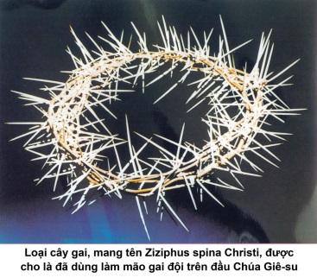
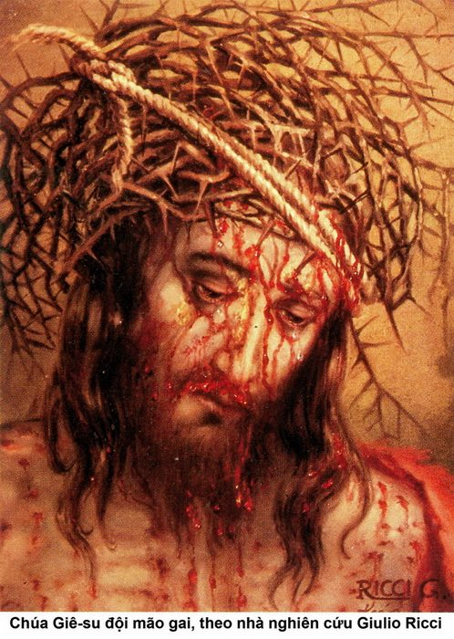
Gai đâm thâu da đầu và chảy máu. (Y sĩ giải phẫu chúng tôi biết thế nào là chảy máu da đầu). Lập tức sọ phết đầy máu đông; nhiều dòng suối máu chảy xuống trên trán, dưới dải lác, tưới ướt những mớ tóc rối bù và ngập cả chòm râu.
Hài kịch bái yết khởi sự. Các tên lính lần lượt đến bái gối trước Người, nhăn mặt cách ghê tởm, rồi tát Người một cái nên thân: “Kính chào vua Do Thái” Nhưng Chúa Giê-su không buồn đáp lại. Khuôn mặt hốc hác và tái xanh của Người chẳng chút nhúc nhích. Điên tiết lên, đám thần dân trung tín nhổ toẹt vào mặt Người, hét lớn: “Đưa vương trượng đây, không biết cầm gì cả!”. Bụp! một phát thật mạnh trên mũ gai, gai càng đâm sâu vào, rồi một trận mưa gậy tới tấp. Tôi không còn nhớ có phải là từ một trong các tên lính Rô-ma ấy hay từ một trong các đầy tớ của Thượng hội đồng mà Chúa Giê-su đã lãnh phát gậy mạnh tôi đang thấy đây không. Phát gậy đánh xiên này đã để lại trên má phải một vết bầm dập khủng khiếp và làm cho chiếc mũi Do Thái quý phái của Người méo mó đi vì gãy xương sụn. Máu tuôn ra từ hai lỗ mũi chảy xuống râu mép. Lạy Chúa tôi, đủ rồi!
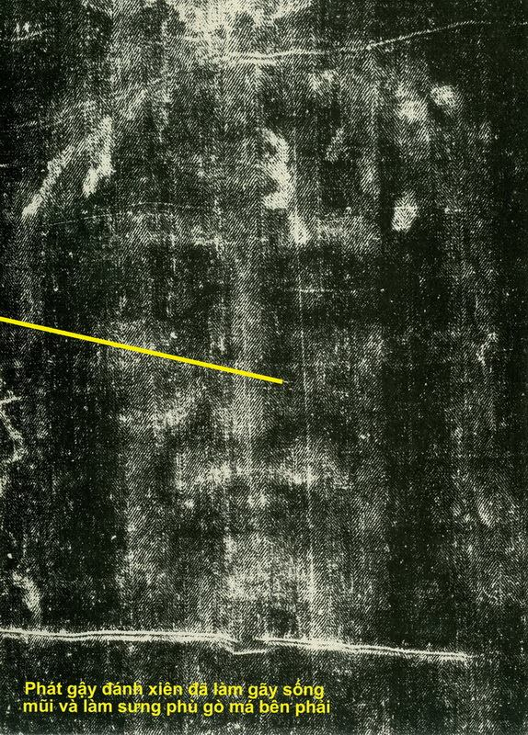
Nhưng này Phi-la-tô đã trở lại, hơi lo âu về số phận tù nhân: “Không biết bọn vũ phu kia đã làm gì? Ái chà! Chúng đã tẩn cho y một trận đích đáng. Làm sao mà tụi Do Thái không thỏa mãn?” Rồi ông đem Chúa ra nơi bao lơn phủ đường cho họ xem, trong vương phục của Người, hơi kinh ngạc thấy mình cũng có chút xót thương đối với tấm giẻ rách mang dạng người ấy. Nhưng ông đã không tính đến nỗi căm hờn của họ: “Đem đi, đóng đinh nó vào thập giá!” (Ga 19,15). Lũ quỷ! Nhất là luận điệu kinh khủng đối với ông: “Nó đã tự xưng là vua; nếu ông tha nó, ông chẳng còn là bạn thiết của hoàng đế nữa!” Bấy giờ con người hèn nhát bỏ cuộc và rửa tay. Nhưng, như thánh Au-gus-ti-nô sẽ viết, “hỡi Phi-la-tô, không phải ông đã giết Người, song chính là quân Do Thái với ba tấc lưỡi sắc bén của họ; sánh với họ, ông còn vô tội hơn” (Tr. super psalmos, Ps 63).
Chúa Giê-su bị lột chiếc áo choàng đỏ đã dính vào mọi vết thương của Người. Máu lại tuôn chảy; Người ớn lạnh toàn thân. Bọn lính mặc lại cho Người y phục mà bây giờ thì nhuộm một màu đỏ thắm. Cây thập giá đã sẵn, họ tức tốc đặt lên vai phải Người. Nhờ phép lạ nghị lực nào mà Người có thể đứng vững dưới gánh nặng ấy? Thật ra, không phải tất cả cây thập giá, nhưng chỉ có thanh ngang (patibulum) mà Người phải vác tới Núi Sọ, nhưng thanh ngang này cũng đã nặng tới 50 ki-lô. Cây cột đứng (stipes) đã chôn sẵn tại Can-vê rồi.
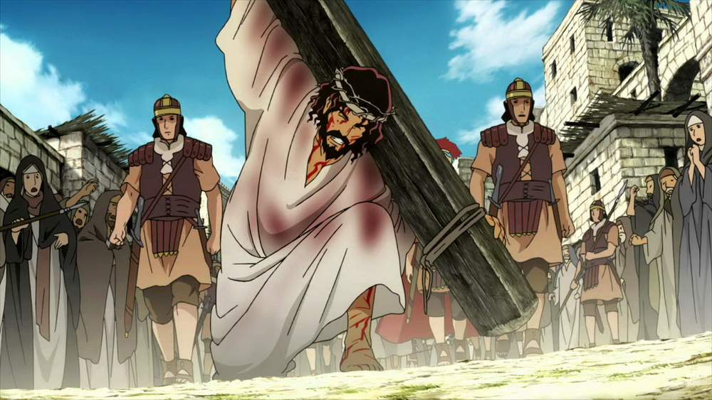
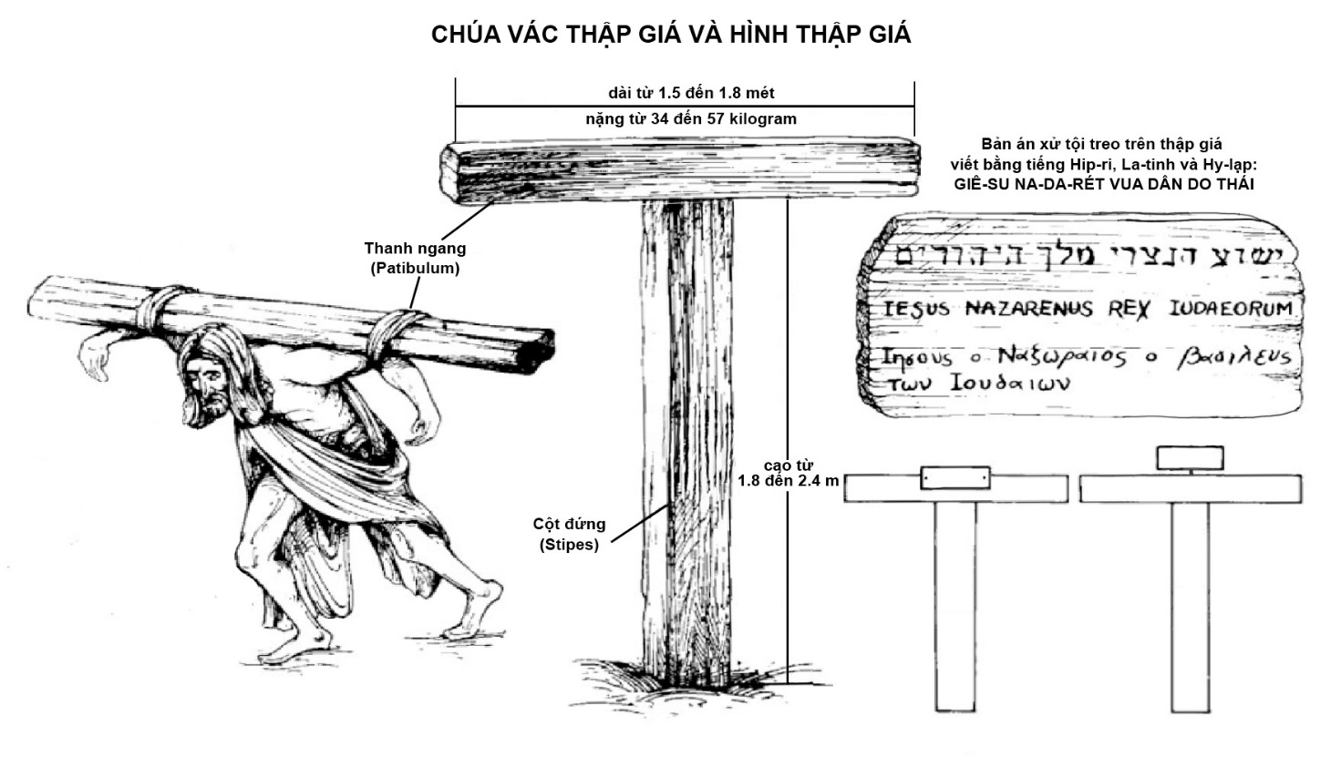
Và Người bắt đầu cất bước, hai bàn chân không dẫm lên những con đường gồ ghề đá sỏi. Toán lính nắm những sợi dây cột ngang lưng Người, lo lắng chẳng biết Người có đi tới đích không. Hai tên trộm bước theo làm thành một bọn. May thay, con đường không dài lắm, chỉ khoảng 600 mét, và đồi Can-vê gần như nằm ngoài cửa Eph-ra-im. Nhưng lộ trình này rất gồ ghề, ngay cả bên trong thành lũy. Chúa Giê-su cực nhọc lê từng bước và lắm lần ngã quỵ. Người bổ xuống trên hai đầu gối mà chẳng mấy chốc, chỉ còn là một vết thương. Các binh sĩ hộ tống lôi Người đứng lên nhưng không ngược đãi lắm: chúng cảm thấy Người có thể chết dọc đường bất đắc kỳ tử.
Và luôn luôn cái đòn ngang sù sì đó, nằm thăng bằng trên vai, làm cho vai bị thương cũng như muốn hết sức lõm sâu vào. Điều này tôi biết rõ: vì ngày xưa, trong ngành công binh, tôi đã từng khuân vác nhiều đòn ngang đường xe lửa bào láng, và tôi biết cái cảm giác lõm sâu trong đôi vai cứng cát lành lặn. Nhưng vai của Người thì phủ đầy vết thương, chúng cứ mở ra, rộng dần và đào sâu thêm mỗi lần cất bước. Người kiệt lực. Trên chiếc áo lót không đường khâu của Người, một vết máu to tướng mãi lan dần và chạy dài thấu lưng. Người còn ngã xuống và lần này thì nằm sóng sượt; đòn ngang tuột khỏi tay, quật vào lưng, khiến lưng sây sát. Người có thể chỗi dậy được nữa không? May thay vừa đi qua một kẻ từ ngoài đồng về, ông Si-mon làng Ky-rê-nê, người mà rồi đây, như hai con là A-lê-xan-drô và Ru-phô, sẽ là một Ki-tô hữu ngoan đạo. Tốp lính trưng dụng ông để vác cây đòn ngang; ông già tử tế không xin gì hơn nữa. Được lắm chứ! Sau hết, chỉ còn đồi Gôn-gô-ta phải leo, và người ta cũng cực nhọc lên được tới đỉnh. Chúa Giê-su ngã gục xuống và việc đóng đinh bắt đầu.
Ồ! Không rắc rối lắm; các lý hình biết rõ nghề của họ. Trước hết phải lột trần Người ra. Áo trên thì còn dễ. Nhưng chiếc áo lót đã dính sâu vào mọi vết thương, có thể nói vào toàn thân Người, thì lột ra là một cực hình khủng khiếp. Bạn đã có bao giờ lột một miếng băng dính khô vào một vết thương giập mà lớn chưa? Hay chính bạn đã có bao giờ chịu đựng thử thách ấy mà đôi lúc phải đánh thuốc mê chưa? Nếu có, thì bạn có thể biết được đấy là gì. Mỗi sợi vải dính vào lớp thịt và khi kéo lên, nó lại giựt ra một trong vô số mút dây thần kinh để trần trong vết thương đó. Cả ngàn cơn va chạm đau đớn này cộng với nhau, nhân với nhau, càng lúc càng khiến hệ thần kinh chấn động. Thế mà ở đây đâu phải thương tổn một nơi, nhưng hầu như khắp mặt thân thể, đặc biệt trên cái lưng tơi tả này. Các lý hình vội vã nên chẳng nhẹ tay gì hết. Có lẽ như vậy tốt hơn, nhưng làm sao nỗi buốt đau khốc liệt đó không gây nên bất tỉnh? Rõ ràng là từ đầu đến cuối, Chúa Giê-su điều khiển, làm chủ cuộc Khổ nạn của Người.
Máu chảy xối một lần nữa. Người ta đè ngửa Chúa Giê-su xuống. Họ có để lại cho Người chiếc khố nhỏ mà vì liêm sỉ, dân Do Thái vẫn dành cho các tử tội không? Thú thật tôi chẳng biết; điều đó không quan trọng. Dẫu sao, trong Khăn Liệm, Người sẽ trần truồng. Các vết thương ở lưng, đùi, bắp chân bám đầy bụi và sạn nhỏ. Người được đặt nằm dưới cây cột đứng, hai vai kê lên đòn ngang. Lý hình đo kích tấc, khoan sẵn lỗ để đinh dễ thâu xuống, và sự kinh khủng bắt đầu.
Một trợ thủ kéo dài cánh tay Chúa ra, lòng bàn tay để ngửa. Tên lý hình cầm lấy đinh (một cái đinh dài, vuông, nhọn, đầu rộng khoảng 8mm), đâm lên cổ tay, nơi nếp trước mà y đã quá quen do kinh nghiệm. Và chỉ một nhát búa là đinh đã thâu xuống gỗ, thêm vài cú đập mạnh là cắm chắc.
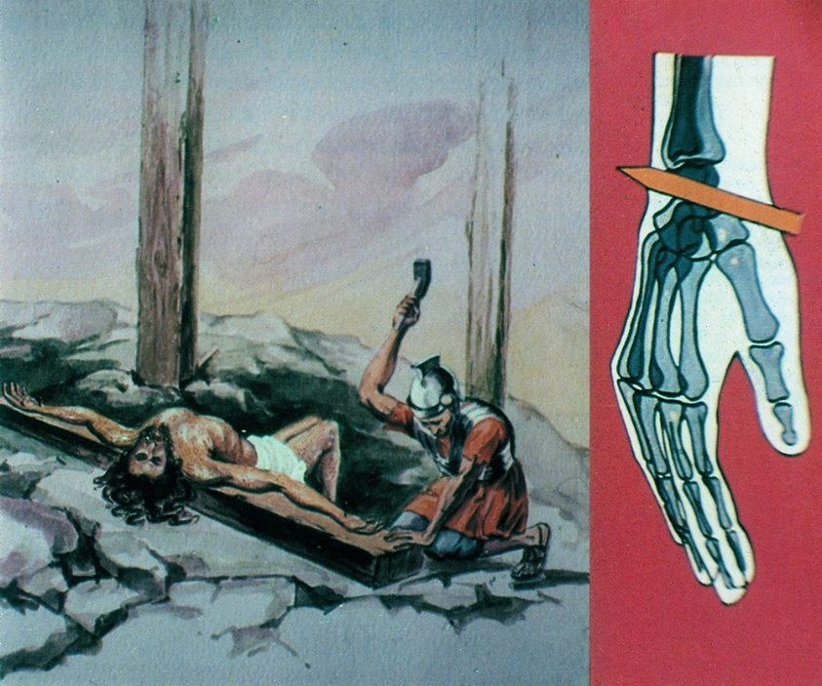
Chúa Giê-su đã không la lên, tuy nhiên khuôn mặt Người co rúm lại một cách khủng khiếp. Nhưng nhất là cùng lúc ấy, tôi thấy ngón cái của Người bẻ gập một cách chớp nhoáng, dữ dội vào lòng bàn tay: dây thần kinh giữa của Người đã bị chạm. Tôi cảm thấy điều Người đã cảm thấy: một cơn đau nhói khôn tả, phân tán khắp mọi ngón tay, phóng lên vai như một tia lửa và nổ tung trong não bộ Người. Cơn đau vì bị thương các dây thần kinh lớn đó là cơn đau ghê gớm nhất mà một người có thể cảm nhận được. Nó hầu như luôn gây bất tỉnh và như thế là có phúc lắm. Nhưng Chúa Giê-su đã không muốn bất tỉnh. Càng dễ bất tỉnh hơn nếu dây thần kinh bị chặt đứt hoàn toàn. Nhưng không, tôi đã có kinh nghiệm: nó chỉ bị hủy một phần thôi; vết thương của dây thần kinh vẫn còn đụng chạm tới cái đinh ấy; và lát nữa đây, khi thân mình đã được treo lên, dây thần kinh sẽ căng mạnh trên đinh như sợi dây vĩ cầm trên ngựa đỡ. Nó sẽ rung mỗi lần lắc lư, mỗi lần cử động, khơi dậy cơn đau khủng khiếp. Mà liên tiếp như thế 3 giờ đồng hồ.
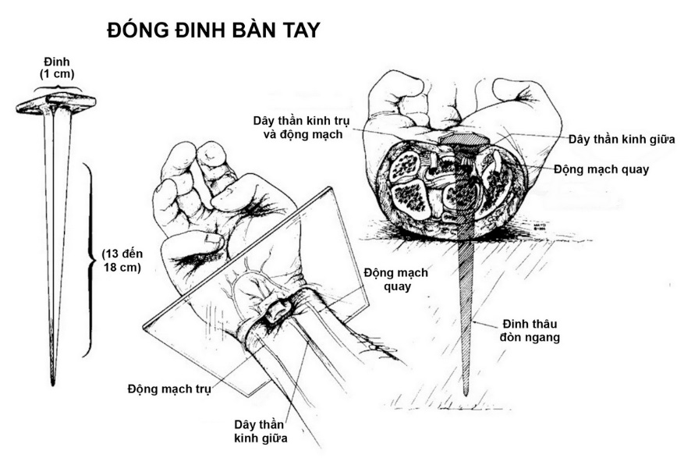
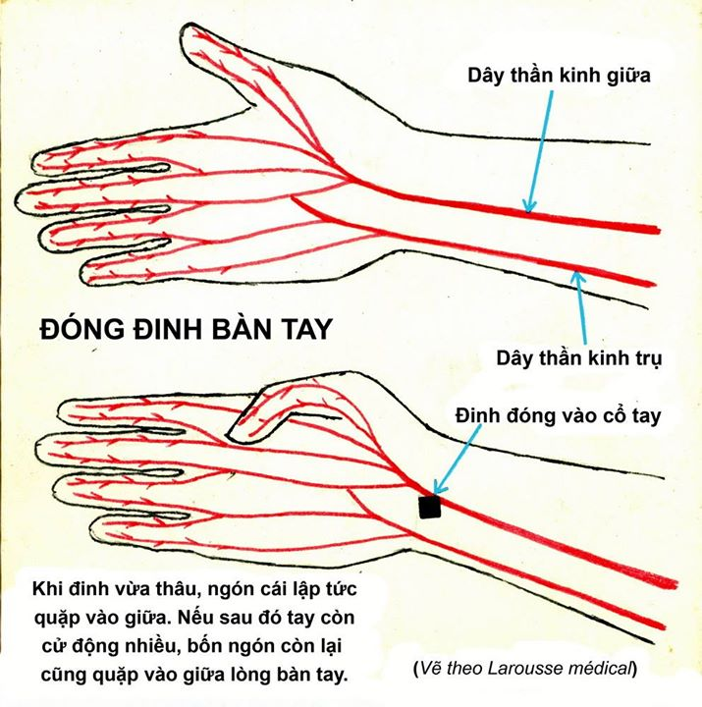
Cánh tay kia cũng bị tên trợ thủ kéo ra; các cử chỉ lúc nãy được lặp lại, cùng với các cơn đau như thế. Nhưng lần này, Chúa Giê-su biết có gì đang chờ đợi. Giờ đây Người đã bị đóng chặt trên đòn ngang, hai vai và hai cánh tay nằm thẳng băng trên đó. Người đã có hình thập giá: trông Người thật vĩ đại!
“Đứng dậy đi nào!”. Tên lý hình và tên trợ thủ nắm chặt hai đầu đòn ngang, nâng kẻ bị án ngồi dậy, đứng lên, rồi nhích lui một chút, đẩy Người dựa vào cột. Nhưng eo ôi, bằng cách kéo trên hai tay bị đóng đinh, trên hai dây thần kinh giữa của Người! Đoạn với tất cả sức lực, vì thật ra khá nặng, chúng nhanh nhẹn nhấc đòn ngang lên, móc một cách khéo léo vào đầu cây cột. Cột này không cao bao nhiêu (khoảng 2m). Rồi với vài cái đinh, chúng đóng tấm biển viết bằng ba thứ tiếng lên chóp cột.
Lúc ấy thân thể Người hơi trịu xuống, kéo dài hai cánh tay theo đường xiên. Đôi vai đã bị thương vì roi và vì vác thập giá nay cọ xát một cách đau đớn vào thớ gỗ sù sì. Gáy Người trước đây nổi lên trên đòn ngang, nay tụt xuống, lướt đụng đòn ngang, dừng ở đỉnh cột, khiến bao mũi nhọn của chiếc mũ gai càng lút vào sọ sâu hơn. Cái đầu đáng thương của Người chúi về phía trước, vì bề dày của mão gai không cho phép nó dựa vào gỗ; và mỗi lần ngửng lên là khơi dậy lại các vết châm chích.
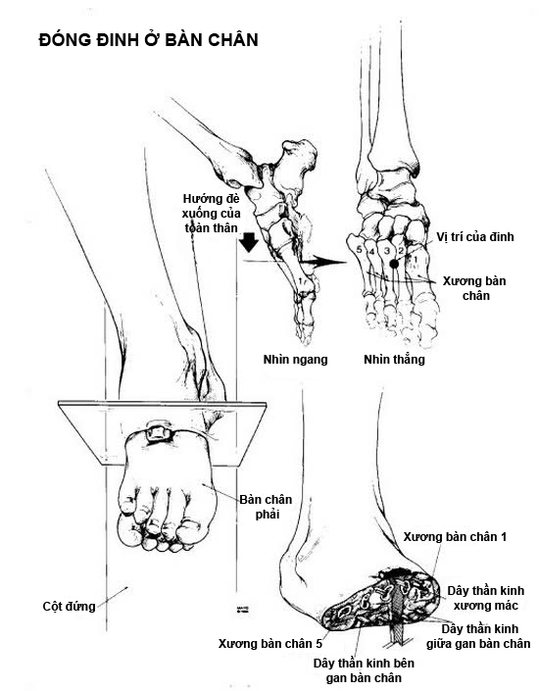
Tấm thân tòn ten của Người chỉ được giữ bằng hai cái đinh đóng vào xương cổ tay (ôi, hai dây thần kinh giữa của Người!). Nó có thể đứng yên mà chẳng cần gì khác. Thân hình không bổ ra đằng trước được. Nhưng luật là phải đóng cứng hai bàn chân. Để làm việc này, người ta chẳng cần đế gỗ nhưng chỉ uốn cong hai đầu gối và ép thẳng đôi bàn chân lên cột. Tại sao bắt thợ mộc làm đế đó, vì thực sự vô ích. Người ta đâu có muốn xoa dịu cơn đau của kẻ bị xử tử. Sau khi bàn chân trái được ép thẳng lên thập giá, thì chỉ cần một nhát búa là đinh đã thâu vào trung tâm bàn chân (giữa đốt xương thứ hai và đốt xương thứ ba). Tay trợ thủ cũng bẻ cong đầu gối còn lại và tên lý hình đem bàn chân trái đè lên bàn chân phải đang được giữ nằm thẳng, đoạn với một nhát búa thứ hai, y đâm thủng bàn chân này vào chỗ như đã nói. Mọi sự đều dễ dàng, và rồi vài cú nện mạnh là đinh đã thâu vào gỗ. Cám ơn Chúa, ở đây chỉ có một cơn đau thường, nhưng khổ hình sau đó mới khởi sự. Làm hai người, tất cả công việc chỉ kéo dài đôi phút và các vết thương chỉ chảy máu sơ sơ. Đoạn người ta chiếu cố đến hai tên trộm; và lát sau, cả ba thập giá xong xuôi, mặt quay về phía thành giết Chúa.
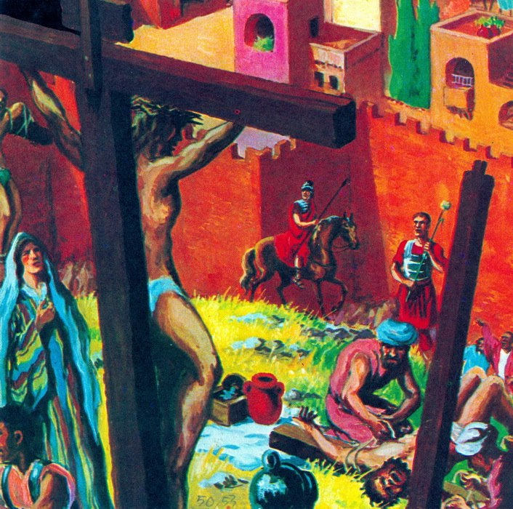
Chúng ta đừng nghe lũ người Do Thái đang đắc thắng cười nhạo sự đau khổ của Chúa Giê-su. Người đã tha thứ cho họ, vì họ không biết việc họ làm. Trước tiên Người trịu xuống. Sau bao nhiêu cực hình, thì đối với một cơ thể kiệt lực, vị thế bất động đó có vẻ như một sự nghỉ ngơi, trùng hợp với việc suy giảm sức kháng cự trong Người. Nhưng kìa, Người cảm thấy khát. Tuy nhiên Người chưa nói. Trước khi nằm xuống trên đòn ngang lúc nãy, Người đã từ chối liều thuốc giảm đau, chén rượu có hòa mộc dược và mật đắng mà mấy phụ nữ bác ái Giê-ru-sa-lem đã chế cho Người. Nỗi đau của mình, Người muốn phải trọn vẹn. Người biết mình sẽ làm chủ nó. Người khát. Vâng, “Lưỡi với hàm tôi đã dính chặt cùng nhau” (Tv 21,6). Từ tối hôm qua đến rày, Người đã không ăn uống gì cả. Bây giờ là chính ngọ. Mồ hôi ở Ghet-sê-ma-ni, cơn xuất huyết lớn tại phủ đường, bao cơn xuất huyết nhỏ khác, kể cả tí máu đang ri rỉ từ các vết thương tay chân Người đây, hết thảy đã lấy đi một phần lớn khối máu của Người. Người khát. Nét mặt Người căng ra. Khuôn mặt xanh xao hốc hác của Người chằng chịt những vết máu đông lại. Miệng Người hé mở và môi dưới của Người đã bắt đầu xệ xuống! Một ít nước miếng chảy trong râu Người, hòa lẫn với máu xuất ra từ chiếc mũi bị gãy. Họng Người khô và nóng như thiêu đốt, nhưng Người không thể nuốt được nữa. Người khát. Trong bộ mặt sưng phù, đẫm máu và méo mó đây, làm sao có thể nhận ra đứa con đẹp nhất của loài người được? “Thân sâu bọ chứ người đâu phải” (Tv 21,6). Khuôn mặt ấy thật là kinh tởm, xấu xí, nếu ta không thấy chói ngời lên trong đó vẻ uy nghi bình thản của vị Thiên Chúa muốn cứu rỗi anh em mình. Người khát! Chốc nữa đây Người sẽ nói thế để kiện toàn Thánh Kinh. Và một tên lính, che giấu lòng thương xót dưới một lời chế diễu, sẽ thấm miếng bọt bể vào chén rượu của y (các Tin Mừng gọi là giấm) để đưa lên cho Người ở đầu một cây sậy. Người có uống một giọt nào không? Người ta bảo rằng nếu uống, thì những kẻ bị hành hình kiểu ấy sẽ ngất đến chết được. Làm sao sau khi uống, Người còn có thể nói được hai ba lần nữa? Không, không! Người sẽ chết vào giờ của Người. Người khát!
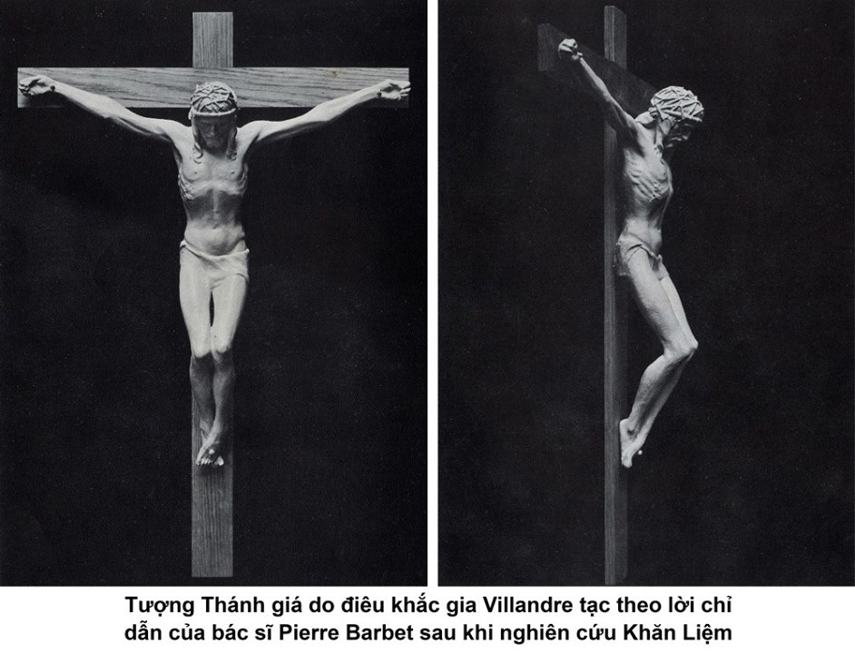
Và điều đó vừa khởi sự. Nhưng chỉ lát sau, xảy ra một hiện tượng lạ lùng. Các bắp thịt nơi cánh tay Người tự nhiên săn cứng, trong một sự co rút càng lúc càng tăng: các cơ tam giác, cơ nhị đầu (ở ngực, ở tay) của Người lồi lên dễ sợ. Mấy ngón tay của Người uốn cong lại thành móc. Chuột rút! Hết thảy các bạn đã ít nhiều cảm biết cơn đau từ từ và nhức nhối đó nơi bắp chân, giữa hai xương sườn, lan man khắp thân thể. Phải lập tức ngưng mọi việc để làm dãn bắp thịt co rút ấy bằng cách kéo dài nó ra. Nhưng kìa, nơi đùi và cẳng chân Chúa Giê-su giờ cũng có những chỗ lồi cứng nhắc dễ sợ như thế, và các ngón chân Người uốn cong lại. Trông như một kẻ mắc phải bệnh phong đòn gánh (uốn ván: tétanos) với những cơn dày vò kinh khủng mà hễ thấy một lần là chẳng bao giờ quên. Nhưng đây là chứng co cứng cơ (tétanie) vì hiện tượng chuột rút lan khắp cơ thể. Các cơ bụng săn cứng thành những con sóng bất động, rồi đến các cơ cổ và các cơ hô hấp. Hơi thở Người dần dần trở nên ngắn hơn, cạn hơn. Xương sườn Người, trước đây đã bị nâng lên do hai cánh tay kéo, nay còn bị nâng cao hơn nữa. Bụng trên trũng vào và các hốc xương đòn vai cũng vậy. Không khí đi vào kêu veo veo nhưng hầu như chẳng ra nữa. Người hô hấp lớn tiếng song không thể thở ra mà chỉ có hít sơ sơ vào. Người khát dưỡng khí (như một kẻ mắc bệnh suyễn đang lên cơn hen). Khuôn mặt tái mét của Người đỏ dần, đoạn chuyển qua tím rồi hóa xanh dương. Người bị ngạt thở. Hai buồng phổi ứ đầy của Người không thể tuôn thán khí ra được nữa. Trán Người phủ mồ hôi. Đôi mắt lồi của Người lảo đảo. Ai có thể nói được nỗi đau tàn khốc nện như búa vào sọ Người! Người sắp chết. Mà như vậy càng tốt! Người đã chẳng đau khổ đủ rồi ư?
Nhưng không, giờ Người chưa đến. Đói khát, xuất huyết, ngạt thở, đớn đau không thể thắng vị Thiên Chúa cứu đời, và nếu có chết với những triệu chứng đó, Người cũng sẽ chết thật chỉ vì Người muốn thôi, bởi lẽ “Người có quyền cất mạng sống bản thân và lấy lại” (thánh Au-gus-ti-nô). Và Người cũng sẽ phục sinh cách như thế. Alleluia!
Vậy thì chuyện gì xảy ra? Chầm chậm, với một nỗ lực phi phàm, Người tựa trên cái đinh ở hai bàn chân, vâng, trên vết thương Người, để ráng đứng thẳng. Cổ chân lẫn hai đầu gối duỗi dần và toàn thân lật bật rướn lên, giảm sức kéo của đôi cánh tay lại (sức kéo này là 90kg trên mỗi bàn tay). Lúc ấy, hiện tượng nói trên tự giảm dần, chứng co cứng cơ thối lui, các bắp thịt dãn bớt, ít nhất là các bắp thịt ngực. Hô hấp trở nên đầy đủ hơn, buồng phổi thải bớt thán khí và chẳng mấy chốc khuôn mặt trở lại sắc xanh như ban đầu.
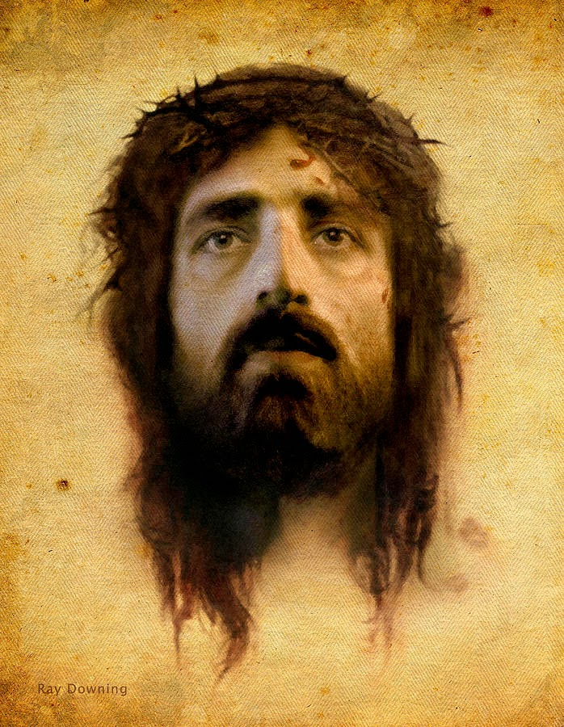
Tại sao phải nỗ lực như thế? Đó là vì Người muốn nói với chúng ta: “Cha ơi, xin tha cho họ” (Lc 23,34). Vâng, Người muốn tha cho chúng ta là các lý hình của Người. Nhưng chỉ một lát sau, thân mình Người lại bắt đầu trịu xuống… và chứng co cứng cơ tiếp tục. Hễ mỗi lần muốn nói (chúng ta đã giữ lại ít nhất 7 lời của Người) và mỗi lần muốn thở, Người sẽ phải rướn mình lên, đứng trên cái đinh ở đôi bàn chân như vậy. Và mỗi cử động đều dội lên hai bàn tay thành những cơn đau khôn kể xiết (Ôi, hay dây thần kinh giữa của Người!). Đây là sự ngạt hơi định kỳ của kẻ bị người ta bóp cổ rồi cho hồi tỉnh, để có thể làm chết ngột nhiều phen. Sự ngạt hơi này, Chúa Giê-su chỉ có thể thoát một chốc nếu bằng lòng chịu những cơn đau ác liệt và với một sự gắng sức ghê gớm. Mà việc đó diễn ra liên tiếp trong 3 giờ đồng hồ. Thôi, lạy Chúa, xin Ngài chết đi cho!
Tôi đứng đó, dưới chân thập giá, với Mẹ Người, với Gioan, với những phụ nữ đã phục vụ Người. Viên bách quản hơi đứng riêng ra và chú tâm quan sát với sự kính cẩn. Giữa hai lần ngạt thở, Người rướn dậy và nói: “Hỡi con, đây là Mẹ con”. Vâng, Mẹ dấu yêu, từ ngày đó Mẹ đã nhận chúng con làm con cái Mẹ. Một lát sau, tên trộm lành khốn khổ đã xin mở được cửa Thiên đàng. Nhưng Chúa ơi, vậy thì bao giờ Chúa mới chết?
Con biết rằng cuộc Phục sinh đang chờ đợi Chúa và thân thể Chúa sẽ chẳng bị hư nát như thân thể chúng con. Vì đã có viết rằng: “Người sẽ chẳng để Đấng Thánh Người thấy sự hư nát” (Tv 15,10). Nhưng Giê-su tội nghiệp của con ơi, mọi vết thương của Chúa đã bị nhiễm độc cả rồi, ít hơn thế mà cũng còn bị nữa. Con thấy rõ là từ các vết thương ấy rỉ ra một thứ nước màu vàng hoe, trong vắt, đọng lại ở chỗ trũng thành một lớp vảy như sáp. Trên các vết thương cũ nhất đã thành hình những lớp màng tiết ra một thứ mủ. Đúng như lời đã viết: “Các vết thương con nhiễm trùng và mưng mủ” (Tv 37,5).
Một đám ruồi gớm ghiếc, thứ ruồi xanh thường thấy ở đống xác chết và lò sát sinh, cuộn bay quanh thân Người và thình lình hạ xuống trên một vết thương để hút lấy dịch và đẻ trứng vào đó. Chúng hăm hở tấn công vào mặt mà chẳng có cách nào đuổi đi. May thay, trời sẫm lại, mặt nhật khuất hẳn, khí thình lình lạnh buốt. Nên bầy ruồi cũng dần dần bay xa.
Sắp hết ba giờ rồi. Dầu vậy, Chúa Giê-su vẫn chiến đấu. Thỉnh thoảng Người lại rướn lên. Mọi đớn đau, đói khát, chuột rút, tắt hơi, rung hai dây thần kinh đều không giựt được khỏi miệng Người một lời phàn nàn than thở. Nhưng nếu trong khi thân bằng quyến thuộc của Người có đó thì Chúa Cha, và đây là thử thách tối hậu, xem ra đã bỏ Người: “Lạy Cha, lạy Cha! Sao Cha bỏ con?” (Mt 27,46; Mc 15,34; Tv 21,1).
Bây giờ Người biết mình sắp ra đi. Người kêu lớn tiếng: “Mọi sự đã hoàn tất” (Ga 19,30). Chén đắng đã uống cạn. Sứ mạng đã hoàn thành. Rồi, rướn lên một lần nữa và như để cho chúng ta biết Người chết vì Người muốn, “Người kêu một tiếng lớn” (Mt 27,50): “Lạy Cha, con xin phó thác hồn con trong tay Cha” (Lc 23,46). Người chết khi Người muốn. Đừng còn ai nói với tôi là vì những nguyên nhân sinh lý học!
“Lạy Chúa, chúc tụng Chúa vì đã dựng nên cái chết thể xác, người chị của chúng con!” (Thánh Phan-xi-cô A-xi-di-ô, Bài ca Tạo vật). Vâng, lạy Chúa, xin chúc tụng Chúa vì đã thật sự muốn chết. Bởi lẽ chúng con không còn chịu nổi nữa. Giờ đây tất cả đều tốt đẹp. Trong một hơi thở cuối cùng, đầu Chúa từ từ gục thẳng xuống đằng trước, về phía con, cằm kê trên xương ức. Giờ con mới thấy rõ khuôn mặt dãn ra và tươi tỉnh của Chúa, khuôn mặt mà dù mang bao vết thương ghê tởm, vẫn rạng ngời vẻ uy nghi rất hiền dịu của vì Thiên Chúa luôn hiện diện bên trong. Con quỳ sụp xuống trước Chúa, hôn đôi bàn chân bị đóng đinh của Chúa, nơi máu vẫn còn chảy và đông lại đầu ngón chân. Tử thi Chúa cứng đờ. Đôi chân Chúa rắn như sắt… và nóng như lửa. Chứng co cứng cơ đã làm cho thân nhiệt Chúa tăng không thể tưởng tượng.
Đất rung chuyển, mặt trời khuất bóng, nhưng đối với con có quan trọng gì. Giu-se đã đi gặp Phi-la-tô để xin xác Chúa và ông sẽ chấp thuận ngay. Ông ghét lũ người Do Thái đó, những kẻ đã ép ông giết Chúa cho kỳ được; tấm biển trên đầu Chúa như muốn nói to lên nỗi thù oán của ông: “Giê-su vua người Do Thái”, vì vua bị đóng đinh như một tên nô lệ! Viên bách quản trung hậu đã ra đi tường trình sau khi tuyên xưng Chúa thật là Con Thiên Chúa. Chúng con sắp hạ xác Chúa xuống và việc đó sẽ dễ dàng, một khi đinh hai bàn chân được nhổ. Giu-se và Ni-cô-đê-mô sẽ tháo đòn ngang khỏi cột. Gio-an môn đồ Chúa yêu sẽ nâng hai chân; và với một tấm ra xoắn lại thành dây, hai người trong chúng con sẽ đỡ thắt lưng Chúa. Tấm khăn liệm đã trải sẵn trên phiến đá đây rồi, trước phần mộ; ở đó, người ta sẽ thư thả nhổ đinh hai tay Chúa ra. Nhưng có ai đang đến kìa?
À thì ra lũ người Do Thái đã xin Phi-la-tô cho dẹp khỏi đồi những cây thập tự giá chướng tai gai mắt và làm ô uế cuộc lễ ngày mai. Đúng là nòi rắn độc gạn lọc con muỗi nhưng lại nuốt chửng cả con lạc đà! Nhiều binh lính dùng gậy sắt đánh gãy đùi hai tên trộm. Họ treo tòn ten một cách thảm thương, và vì không thể đứng trên hai chân được nữa, nên chỉ lát sau là chết vì ngạt thở và co cứng.
Nhưng đối với Chúa lúc này thì chẳng có gì phải làm cả. “Các ngươi chớ đánh gãy một xương nào của Người” (Ga 19,36; Xh 12,46; Ds 5,12). Vậy hãy để chúng tôi yên; các anh không thấy Người đã chết đấy ư? Dĩ nhiên rồi, binh lính bảo. Nhưng một tên trong đám đã có một ý tưởng kỳ lạ. Bằng một cử chỉ bi thảm và chính xác, y nâng cán giáo lên và đâm xiên một phát thật sâu vào cạnh sườn bên phải. Trời! Sao thế? “Và lập tức máu cùng nước chảy ra” (Ga 20,34). Gioan đã thấy, tôi cũng thấy, và chúng tôi không nói láo: có một vòi máu đen lỏng bắn ra trúng ngay tên lính và dần dần chảy xuống trên ngực, đông lại thành nhiều lớp chồng lên nhau. Nhưng đồng thời, đặc biệt rõ rệt trên các đường viền, chảy ra một chất lỏng trong như nước. Xem nào, vết thương nằm bên ngoài và bên dưới núm vú, và nhát đâm hơi xiên lệch. Thành thử là máu từ tâm nhĩ phải và nước từ ngoài màng tim. Giê-su tội nghiệp của con ơi, thì ra quả tim của Chúa đã bị nén bởi chất lỏng này và đã gây thêm cho Chúa một cơn đau khắc khoải, khủng khiếp vì như phải bị siết trong một gọng kềm thật chặt.
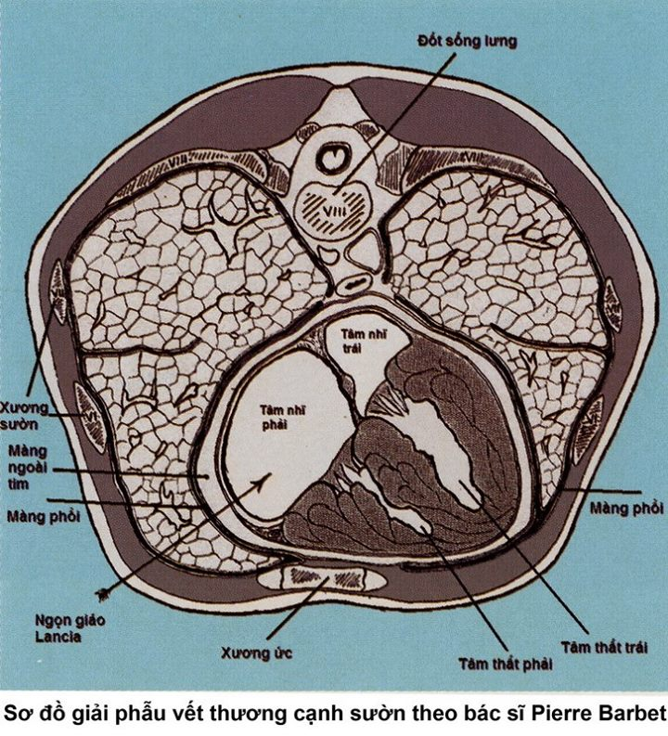
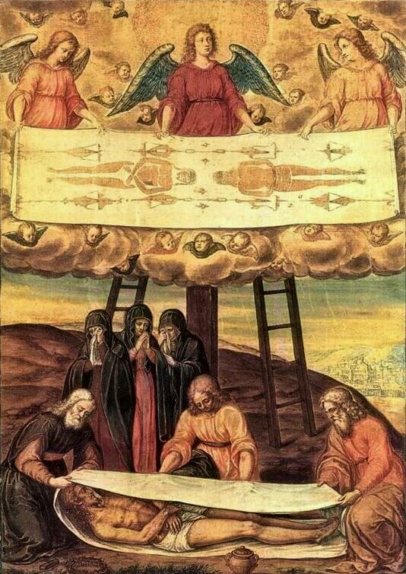
Hình cổ trình bày cho thấy Chúa Giê-su đã được bọc trong Khăn Liệm thế nào và từ đó các vết máu và vết thân thể hình thành trên Khăn Liệm ra sao.
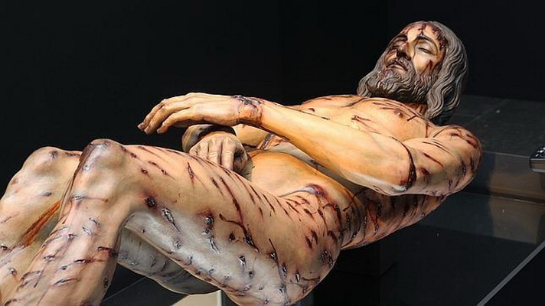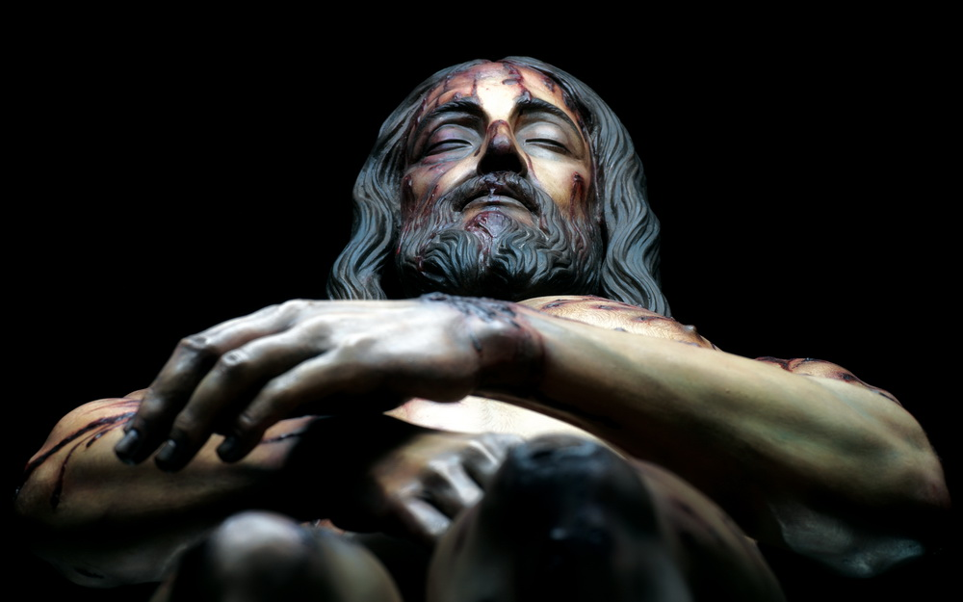
Tượng Chúa nằm trong mồ, tạc theo hình dáng và với các vết thương như trên Khăn Liệm
Những điều chúng con đã thấy chưa đủ sao? Phải chăng để chúng con biết thêm nỗi lòng của Chúa mà tên lính kia đã ra tay một cách kỳ lạ? Có lẽ cũng vì quân Do Thái đã cho rằng Chúa không chết thật mà chỉ bất tỉnh đi thôi. Dẫu sao thì cuộc phục sinh của Chúa đòi hỏi chứng cớ này. Cảm ơn anh lính, cảm ơn Lon-gi-nô; một ngày kia anh sẽ được phúc tử đạo.
*
* *
Và bây giờ, thưa bạn độc giả, chúng ta hãy cảm tạ Chúa đã cho tôi có sức viết đến chữ cuối cùng, trong chan hòa nước mắt! Mọi đớn đau kinh khủng mà chúng ta đã trải nghiệm trong Người như vừa thấy, Người đã suốt đời tiên cảm, dự đoán, ước muốn trong tình yêu, để chuộc lại lỗi lầm của chúng ta. “Người bị nộp vì Người đã muốn” (Is 53,7). Người đã điều khiển tất cả cuộc Khổ nạn của mình, chằng tránh một khổ hình nào cả; Người chấp nhận các hậu quả sinh lý của cuộc Khổ nạn, nhưng không hề bị chế ngự mảy may. Người chết khi Người muốn, như Người muốn và vì Người muốn.
Chúa Giê-su còn hấp hối cho đến tận cùng thời gian. Thật là tốt đẹp, chính đáng việc chúng ta phải đau khổ với Người khi Người gởi đau khổ đến cho chúng ta để tham gia vào khổ đau Người đã gánh chịu. Chúng ta phải hoàn tất, như thánh Phao-lô nói, những gì còn thiếu trong cuộc Khổ nạn của Chúa Ki-tô, và phải cùng với Đức Maria, Mẹ Người và Mẹ chúng ta, mà chấp nhận việc đồng khổ nạn của chúng ta một cách vui tươi, yêu mến.
Lạy Chúa Giê-su, Đấng đã không xót thương mình là Thiên Chúa, xin thương xót con là kẻ có tội.

Linh mục Phê-rô Phan Văn Lợi lược dịch từ Pháp ngữ và sưu tầm hình ảnh minh họa

++++++++++++++++++++++++++++++++

Linh mục Karl Rahner SJ

TRẦM TƯ DƯỚI CHÂN THÁNH GIÁ

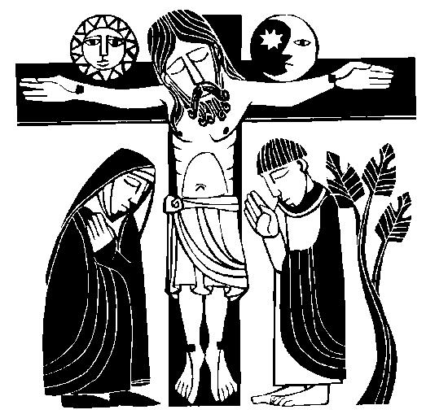

Linh mục Phê-rô Phan Văn Lợi trích dịch từ

Spiritualité pascale, phần Documents et Prières. Paris, DDB, 1957. Trang 275-278.

Kinh nguyện chuẩn bị
Lạy Chúa Giê-su Ki-tô Cứu Thế, con quỳ trước Thánh giá hồng phúc của Chúa đây. Xin cho trí lòng con chăm chú nghĩ tới cuộc Khổ nạn. Xin Thánh giá Chúa dựng thẳng trước tâm hồn nghèo nàn của con, để giúp con hiểu hơn và ghi nhớ Chúa đã hoàn tất những gì, gánh chịu những gì và gánh chịu vì ai.
Xin ơn Chúa đến giúp con, xin cho lòng con bớt dửng dưng và đần độn; xin cho con quên đi, dù chỉ trong nửa giờ, sự tầm thường của những ngày sống, để đặt bên Chúa mối chân tình, lòng thống hối, niềm cảm tạ của con. Ôi Vua của mọi tâm hồn, xin ôm lấy quả tim yếu đuối, nghèo nàn, sầu khổ và nhọc mệt của con trong tình yêu bị đóng đinh của Chúa. Xin làm cho nó cảm thấy hướng về Chúa tự bên trong. Xin khơi dậy trong con những gì còn thiếu là lòng trung tín và niềm thương cảm, để suy ngắm cuộc Khổ nạn và cái Chết đáng tôn thờ của Chúa.
Con sẽ suy ngắm bảy lời của Chúa trên Thánh giá, bảy lời sau hết Chúa đã thốt lên trước khi cái chết bắt buộc Chúa –Ngôi Lời vĩnh cửu của Chúa Cha- phải im lặng mãi mãi trên chốn dương gian này. Chúa đã thốt lên những lời phát xuất tự đáy con tim đó trong lúc tâm hồn lai láng đau khổ và đôi môi khát nước cằn khô. Chúa nói với hết mọi người, nói cho chính con nữa. Xin cho quả tim con đi sâu, đi thật sâu vào đó, để con thấu hiểu trọn vẹn. Đừng để những lời ấy xóa mờ trong quên lãng, nhưng sống mãi và hữu hiệu trong tâm hồn không sinh khí của con. Chúa hãy đích thân thốt lên những lời ấy cho con đi, để con nghe được âm thanh của Chúa.
Một ngày kia, vào lúc con chết và sau lúc con chết, Chúa lại sẽ nói với con, và những lời ấy sẽ là tiếng đầu mở màn hạnh phúc vĩnh cửu hay tiếng cuối khởi sự nỗi khổ không cùng. Lạy Chúa, ước mong giờ con chết, con được nghe miệng Chúa thốt ra những lời nhân thứ yêu thương; đừng để con lỡ dịp. Vậy giờ đây, xin cho lòng con ngoan ngoãn đón nghe những lời sau hết của Chúa trên Thánh giá.
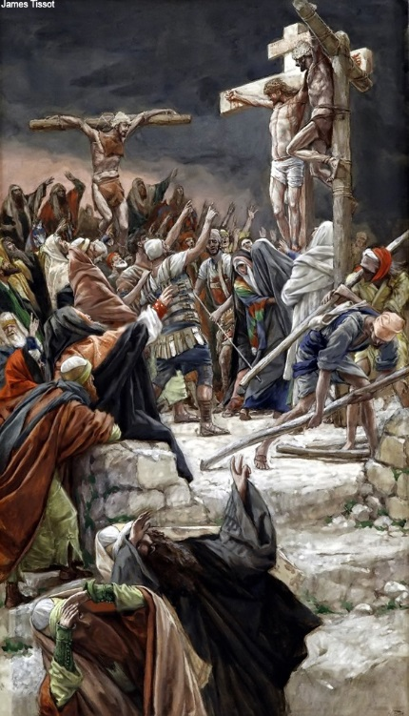
LỜI THỨ NHẤT: “CHA ƠI, XIN THA CHO HỌ, VÌ HỌ KHÔNG BIẾT VIỆC HỌ LÀM” (LC 23,34).
Chúa bị treo trên Thánh giá, nơi họ đã đóng đinh Chúa vào; Chúa chẳng còn cách nào thoát khỏi trụ đài dựng đứng giữa trời và đất như thế nữa. Vết thương thiêu đốt toàn thân, mão gai xâu xé da đầu, đôi mắt đầm đìa máu thắm, tay và chân bị xuyên thâu như bởi một thanh sắt nung đỏ, tâm hồn Chúa là cả một đại dương sầu khổ và thất vọng.
Những kẻ trách nhiệm còn đó, dưới chân Thánh giá; họ chưa chịu đi khuất để ít nhất bỏ Chúa chết một mình. Không, họ cứ đứng đó, cười đùa, tin chắc mình có lẽ phải. Cảnh tượng trước mắt không là một bằng chứng sờ sờ đó sao, không chứng minh rằng thái độ của họ đối với Chúa hoàn toàn phù hợp với công lý, khiến họ có quyền hãnh diện như là đã tôn vinh Thiên Chúa đó sao? Họ cười nói, đùa giỡn, xúc phạm; và ác tâm đó gây cho Chúa một nỗi thất vọng còn ghê gớm hơn mọi đau đớn trong thân mình. Làm sao có người lại đê tiện đến thế? Giữa Chúa và họ còn một chút liên hệ nào nữa không? Có ai lại đi làm khổ một người cho đến chết như vậy không? Làm khổ cho đến chết bằng sự dối trá, giả hình, điêu ngoa, bội phản, đê tiện, rồi còn mặc lấy cái vẻ của lẽ phải, tạo ra cái dáng của ngây thơ, khoác lên bộ diện của ông quan tòa liêm chính! Thiên Chúa lại để cho xảy ra cái đó trong vũ trụ của Người được sao? Tràng cười khinh mạn của các kẻ thù lại có thể vang lên cách mồn một và đắc thắng trong thế giới tạo vật của Thiên Chúa được sao? A! Lạy Chúa, nếu là chúng con thì sẽ giận dữ thất vọng đến mức nào! Nếu là chúng con thì sẽ nguyền rủa kẻ thù, nguyền rủa cả Thiên Chúa. Nếu là chúng con thì sẽ hét to lên, sẽ phát điên lên mà bứt tung bàn tay khỏi đinh thập giá để tống cho một quả vào mặt!
Thế nhưng Chúa lại nói: “Cha ơi, xin tha cho họ, họ không biết mà!” Thực hết hiểu nổi Chúa! Trong tâm hồn xâu xé, đớn đau tột độ của Chúa, còn có chỗ cho một lời như vậy ư? Thực hết hiểu nổi Chúa! Chúa yêu mến kẻ thù Chúa, gởi gắm họ cho Chúa Cha, cầu xin cho họ. A! Lạy Chúa, con xin lỗi nói phạm đến Chúa: Chúa còn bày đặt cho họ một lời chữa tội vô lý nhất, khó tin nhất: họ không biết việc họ làm! Họ biết hết đó chứ! Họ chỉ giả vờ không biết thôi; mà giả vờ không biết tức là càng biết rõ. Đây là uẩn khúc sâu kín nhất của tâm hồn! Nhưng người ta ghét uẩn khúc đó, chẳng muốn cho nó ra ngoài ánh sáng ý thức. Thế mà Chúa lại bảo họ không biết việc họ làm! Họ chỉ không biết một điều thôi, đó là tình yêu của Chúa đối với họ, một tình yêu chẳng ai có thể biết nếu không đích thân yêu mến Chúa, vì chỉ tình yêu mới giúp hiểu Ân huệ Tình yêu.
Chớ gì tình yêu không hiểu nổi của Chúa cũng thốt ra trên tội con lời tha thứ đó. Xin Chúa hãy nói với Chúa Cha cho con nữa: “Cha ơi, xin tha cho nó, nó không biết việc nó làm!”. Ồ, con biết chứ, con biết hết, con chỉ không biết tình yêu của Chúa thôi!
Xin cho con nhớ lại lời thứ nhất này của Chúa trên Thánh giá mỗi khi đọc kinh Lạy Cha, con nói cách máy móc thuộc lòng lời thứ tha cho những ai xúc phạm. Ôi lạy Chúa, không biết đã có lần nào con thực sự bị xúc phạm mà có thể tha thứ từ trên thập giá của tình yêu hay không? Nhưng dù sao, con cần sức mạnh của Chúa để tha thứ, tha thứ tận đáy lòng, cho những ai mà tính kiêu căng và ích kỷ của con coi như những thù địch.
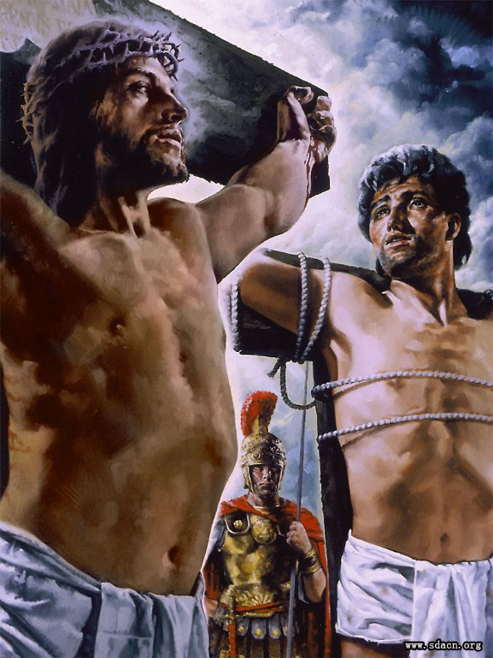
LỜI THỨ HAI: “TÔI BẢO THẬT ANH, HÔM NAY ANH SẼ ĐƯỢC Ở VỚI TÔI TRÊN THIÊN ĐÀNG” (LC 23,43).
Chúa đang hấp hối, thế mà trong tâm hồn lai láng đau khổ của Chúa vẫn còn có chỗ cho nỗi khổ của tha nhân. Chúa sắp chết, thế mà Chúa vẫn băn khoăn về một tên tử tội vừa xưng thú là cuộc đời khốn nạn của hắn chỉ xứng với khổ hình ghê rợn hắn đang phải lãnh. Chúa trông thấy Mẹ yêu dấu, thế mà Chúa lại ngỏ lời trước với đứa con hư hỏng. Sự câm nín như bỏ rơi của Thiên Chúa làm ngẹn họng, thế mà Chúa lại nói đến Thiên đàng. Bóng tử thần lởn vởn trước mắt, thế mà Chúa vẫn nhận ra được ánh sáng vĩnh cửu. Khi hấp hối, chẳng phải con người chỉ còn biết nghĩ đến mình cô đơn và bị ruồng bỏ đó sao? Thế mà Chúa lại quan tâm đến những linh hồn sắp cùng Chúa bước qua ngưỡng cửa Vương quốc. Ôi tấm lòng từ ái! Ôi tấm lòng hào hiệp quảng đại! Một tên tử tội khốn khiếp tìm cách ép Chúa một tí mà Chúa lại hứa cho hắn trọn cả Thiên đàng. Phải chăng mọi sự đều đổi mới nhờ cái chết của Chúa? Phải chăng một đời bê tha tội lỗi được biến đổi ngay khi Chúa đến kề bên? Chúa thốt ra trên một đời người những lời khuynh đảo, và đó là lời tha lỗi, tha cả cuộc sống xấu xa đê tiện. Trước một biến đổi như thế, chả còn gì ngăn cản nó đi vào chốn thánh của Cha.
Tuy nhiên, Chúa nghĩ xem, cùng lắm là ta sẽ lưu tâm đến dấu thiện chí của tên vô lại ấy để giúp hắn tí cơ may thoát hiểm. Nhưng còn những thói hư, tật xấu, hung ác, dơ bẩn, đê tiện… chẳng lẽ chỉ cần một xúc cảm tốt và một tia sáng hối hận lờ mờ trên thập giá là đủ hủy diệt hết ư? Chẳng lẽ hạng người như thế lại được nước Thiên đàng mau lẹ như những tâm hồn sám hối, lâu năm thanh tẩy, như những thánh nhân dành cả cuộc đời thánh hóa xác hồn để xứng đáng với Thiên Chúa ba lần thánh ư? Thật không thể chấp nhận nổi! Thế nhưng Chúa, Chúa lại đưa ra phán quyết vô điều kiện, và hồng ân ấy đi sâu vào tâm can tên trộm, biến ngọn lửa hỏa ngục của cơn hấp hối thành ngọn lửa ngời sáng tình yêu thiên linh. Tất cả những gì là công trình của Chúa Cha còn sót lại nơi hắn thì tình yêu ấy đã rọi sáng tức khắc; tất cả những gì xấu xa ghê tởm, chống lại Thiên Chúa trong cuộc đời hắn thì tình yêu ấy đã mau chóng tiêu diệt; và tên trộm cùng Chúa tay trong tay bước vào nhà Cha.
Xin Chúa cũng ban cho con ơn không bao giờ ngã lòng, nhưng dám chờ đợi tất cả, và nói mạnh hơn, dám đòi hỏi tất cả nơi lòng tốt của Chúa. Ơn được can đảm thưa với Chúa: “Lạy Chúa, xin nhớ đến con khi Chúa vào trong Nước của Ngài”, dầu con là đứa tội lỗi tệ mạt.
Ôi lạy Chúa, chớ gì Thánh giá của Chúa cũng dựng thẳng bên chân giường chết của con. Chớ gì miệng Chúa cũng hứa với con: “Quả thật, Ta bảo con, hôm nay con sẽ ở với Ta trên Thiên đàng!”. Chớ gì lời ấy khiến con nên xứng đáng đi với Chúa và trong Chúa vào Nước của Cha, với xác hồn hoàn toàn được cái chết của Chúa thánh hóa và xá giải.
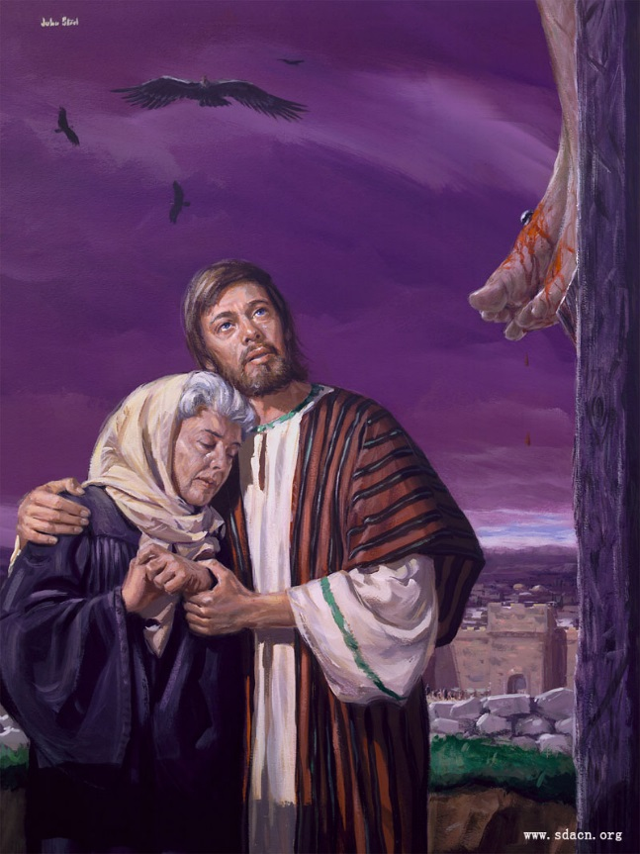
LỜI THỨ BA: “THƯA BÀ, ĐÂY LÀ CON BÀ – HỠI CON, NÀY LÀ MẸ CON” (GA 19,26).
Nay đã đến giờ Mẹ Chúa lại phải đứng kề bên Chúa lần nữa… để chứng kiến Chúa hấp hối. Người mà Chúa đã phán với tại Ca-na: “Thưa bà, giữa tôi với bà nào có việc gì. Giờ tôi chưa đến” (Ga 2,4), người ấy nay không còn nài xin phép lạ nữa, nhưng vẫn phải có mặt. Đây là giờ liên kết Con với Mẹ nhưng cũng là giờ chia ly, giờ của cái chết, giờ rứt khỏi tay từ mẫu, khỏi tay sương phụ đứa con trai độc nhất của mình.
Chúa đăm đăm nhìn Mẹ lần cuối. Chúa đã không trừ cho bà mẹ đó một điều gì cả. Chúa đã chẳng muốn là nguồn vui cho cuộc sống Người, trái lại chỉ là cớ đắng cay và sầu khổ. Tuy nhiên, đấy bao giờ cũng là ân sủng, vì đấy bao giờ cũng là tình yêu của Chúa. Và sở dĩ Chúa yêu Mẹ, ấy là bởi Mẹ đã nâng đỡ, phục vụ Chúa trong nỗi vui mừng cũng như trong sự đắng cay; vì chính như thế mà Người đã trở nên Mẹ Chúa trọn vẹn. Ai là mẹ, là anh em, là chị em của Chúa, nếu chẳng phải là kẻ thực hiện thánh ý Cha trên trời? Mặc dù đớn đau như cắt, tình yêu của Chúa cũng rung lên nét âu yếm mà trên thế gian này, vẫn thường nối kết đứa con với bà mẹ. Cái chết của Chúa còn thánh hiến, thánh hóa những giá trị cao quý và dịu dàng đó nữa, những giá trị khiến rung cảm tâm hồn và làm đẹp trần gian. Không, cái đó không thể chết trong con tim Chúa, dù con tim ấy bị tử thần nghiến nát ra trăm mảnh; Chúa muốn cứu nó để đưa lên trời. Và bởi lúc ấy Chúa cũng đã yêu mến trái đất, nên rồi đây sẽ có một đất trời mới; vì khi chết để ban cho chúng con ơn rỗi vĩnh cửu, Chúa đã cảm xúc trước những giọt nước mắt của một bà mẹ, đã băn khoăn về phận số của một sương phụ còn ở lại dương gian, đến nỗi đã ban cho bà mẹ ấy một đứa con và ban cho đứa con ấy một bà mẹ.
Nhưng dưới chân Thánh giá, Mẹ không chỉ cảm thấy nỗi đớn đau của một bà mẹ có con bị người ta làm khổ. Mẹ đứng đó nhân danh chúng con, như bà mẹ của mọi kẻ sống, hiến tế Quý Tử cho chúng con. Nhân danh chúng con, Mẹ đã thốt lên lời xin vâng trước cái chết của Chúa. Dưới chân Thánh giá, Mẹ là Giáo hội, là dòng dõi E-va, đang tham gia vào trận chiến bao la giữa con rắn và Con của người nữ. Nên khi ban bà mẹ ấy cho môn đệ dấu yêu, là Chúa ban Mẹ Chúa cho chúng con tất cả. Vì Chúa cũng muốn nói với con: “Con ơi, đây là Mẹ của con!”
Ôi lời đem lại cho chúng con một ân huệ vĩnh cửu! Lạy Chúa Giê-su, dưới chân Thánh giá, kẻ xứng danh môn đệ dấu yêu của Chúa là kẻ từ lúc ấy đem Mẹ Chúa về nhà mình, người mẹ mà đôi tay trinh trong hiền mẫu từ nay sẽ phát ban mọi ân huệ do cái chết của Chúa trào tuôn. Xin cho con ơn biết yêu mến và kính tôn Mẹ Chúa. Xin cũng nhìn con hèn yếu mà nói với Mẹ: “Mẹ ơi, con của Mẹ đây này!”.
Vì một tấm lòng trung trinh và thanh khiết như Mẹ Chúa hẳn sẽ nhân danh vũ trụ mà chấp thuận đám cưới giữa Chiên Con với Hiền thê Hội thánh, với nhân loại đã được máu Chúa cứu chuộc và thanh tẩy. Sở dĩ con nghe Chúa phó mình cho trái tim từ mẫu của Mẹ, là vì Chúa đã không chết vô ích cho con; con sẽ có mặt vào lúc mở đầu tiệc cưới vĩnh cửu của Chúa, khi toàn thể nhân loại được biến đổi mãi mãi và kết hiệp với Chúa không cùng.
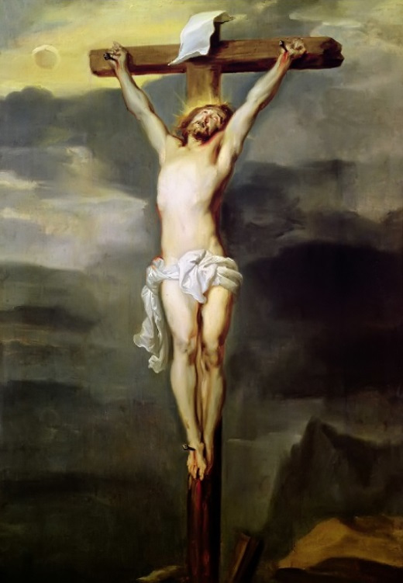
LỜI THỨ TƯ: “LẠY THIÊN CHÚA CON, LẠY THIÊN CHÚA CON, NHÂN SAO NGÀI BỎ CON?” (MT 27,46).
Cái chết đang lại gần, không phải là cái chết thể lý vốn đem đến giải thoát và bình an, nhưng là cái chết tượng trưng vực thẳm, tận diệt, tuyệt vọng. Cái chết đang lại gần, cái chết nói lên sự bất lực khủng khiếp, cô đơn nặng nề, tước bỏ trọn vẹn, lúc mà tất cả sụp đổ, chạy trốn, chỉ còn sót lại một sự ruồng bỏ chua xót, đau thương. Và trong đêm tối của tinh thần, của giác quan ấy, trong sự trống rỗng con tim ấy, linh hồn Chúa vẫn kiên trì cầu nguyện; nỗi cô độc gớm ghê của con tim ngập tràn đau khổ ấy đã trở nên nơi Chúa một tiếng kêu van lạ lùng. Ôi lời cầu nguyện của đau khổ, lời cầu nguyện của cảnh bị bỏ rơi, lời cầu nguyện của bất lực vô bờ bến, ngươi quả đáng ca tụng. Lạy Chúa Giê-su, nếu Chúa đã biết cầu xin trong một nỗi khốn cùng như vậy, thì còn hoàn cảnh bi đát nào mà con người không thể kêu lên với Chúa Cha? Còn nỗi thất vọng nào mà không thể trở nên lời cầu nguyện khi tìm đến ẩn thân trong cảnh bị bỏ rơi của Chúa? Còn sự câm nín lớn lao nào mà lại quyết tâm không muốn biết rằng một tiếng kêu im lặng như thế vẫn có thể đạt được niềm vui thiên quốc?
Để nói lên nỗi khốn cùng của Chúa, để biến cảnh cô đơn hoàn toàn của Chúa nên một lời kinh, Chúa đã xướng lên câu đầu tiên của một Thánh vịnh (Tv 22). Quả vậy, những lời Chúa nói: “Lạy Thiên Chúa con, lạy Thiên Chúa con, nhân sao Ngài bỏ con?” là câu đầu tiên của khúc ai ca cổ xưa ấy, khúc ai ca mà chính Thánh Thần Chúa đã đặt trên môi, trên lòng vị hiền nhân Cựu Ước, như một tiếng kêu cứu tuyệt vọng. Thành ra ngay cả Chúa, con dám nói thế, trên đỉnh cao sầu khổ, đã không muốn một lời cầu nguyện nào khác ngoài lời cầu nguyện muôn người trước Chúa đã thốt trên môi; và có thể nói là khi cử hành cuộc hy tế trang nghiêm mà mình là hy lễ, Chúa đã dùng những công thức sẵn mang tính cách phụng vụ, để qua đó nói lên trọn vẹn nỗi lòng.
Xin cho con biết cầu nguyện với lời của Giáo hội Chúa, để những lời đó trở nên cách diễn tả của lòng con.
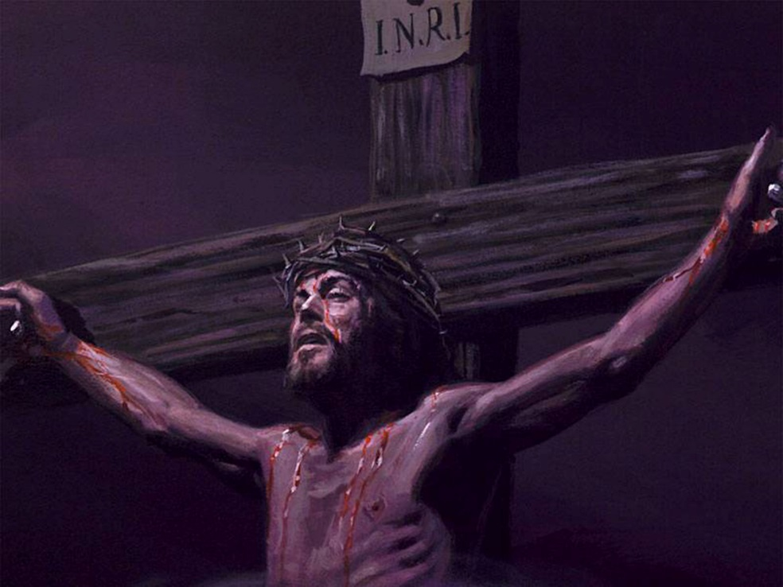
LỜI THỨ NĂM: “TÔI KHÁT” (GA 19,28).
Về lời ấy, Gioan thánh sử chú thích như sau: “Bấy giờ Đức Giê-su biết mọi sự đã hoàn tất, thì Người kêu to: “Tôi khát” để Thánh kinh nên trọn”.
Chúa lại xác minh một lời Thánh kinh nữa, một lời Thánh vịnh được Thánh Thần linh ứng từ lâu trước cuộc Khổ nạn Chúa. Quả thế, trong Tv 22 câu 16, đã có nói đến Chúa thế này: “Cổ họng con khô ran như ngói, lưỡi với hàm dính lại cùng nhau”. Và trong Tv 69 câu 22: “Thay vì đồ ăn, chúng trao mật đắng. Con khát nước, lại cho uống dấm chua”.
Ôi người nô lệ của Chúa Cha, đã vâng lời cho đến chết, chết trên thập giá đau khổ. Bên kia những gì xảy ra cho Chúa, Chúa thấy cái mình phải tìm cách đạt được; bên kia những hành vi của Chúa, Chúa thấy cái mình phải hoàn thành; bên kia những chướng ngại tràn lan, Chúa thấy rõ ràng bổn phận. Ngay trong cơn hấp hối, giữa lúc nửa tỉnh nửa mê, Chúa vẫn lo sao để mọi chi tiết đời mình đều phù hợp với hình ảnh vĩnh cửu mà tâm trí Cha đã cưu mang.
Nên thực chẳng phải vì nghĩ đến cơn khát không tên đang dày vò tấm thân đẫm máu của Chúa, tấm thân phủ đầy vết thương và trần phơi dưới ánh nắng gay gắt của mặt trời chính ngọ, nhưng vì vâng phục đến cùng thánh ý Cha mà Chúa như muốn nói với một sự khiêm tốn thẳm sâu lạ lùng: “Vâng, điều thánh ý Cha đã tiên báo về tôi qua miệng các ngôn sứ, chính điều đó đang thực hiện. Vâng, tôi khát!” Ôi tâm hồn cao quý, vương giả, coi việc chịu khổ hình ghê gớm nơi thân xác chỉ là vấn đề tuân phục lệnh trên! Mà Chúa đã hiểu tất cả sự ghê tởm của cuộc Khổ nạn như thế: như một sứ mạng phải chu toàn chứ không là một đòn mù quáng của định mệnh, như thánh ý Chúa Cha chứ không phải tâm can độc dữ của con người, như tình yêu cứu chuộc chứ không là âm mưu của kẻ tội lỗi. Chúa đã gục xuống để chúng con được cứu thoát, Chúa đã chết để chúng con được sống, Chúa đã khát để chúng con được uống nơi nguồn nước mà Chúa mới mạc khải hôm nào đây, trong lễ Lều Trại: “Ai khát hãy đến với Ta, và hãy uống kẻ tin vào Ta; vì như lời Thánh kinh, tự lòng Người có những sông nước sống tuôn chảy” (Ga 7,37-38).
Chúa đã khát vì con, Chúa đã khát tình con, ơn cứu rỗi con; nên như nai khát nước nguồn, Chúa ơi, hồn con cũng khát Chúa!
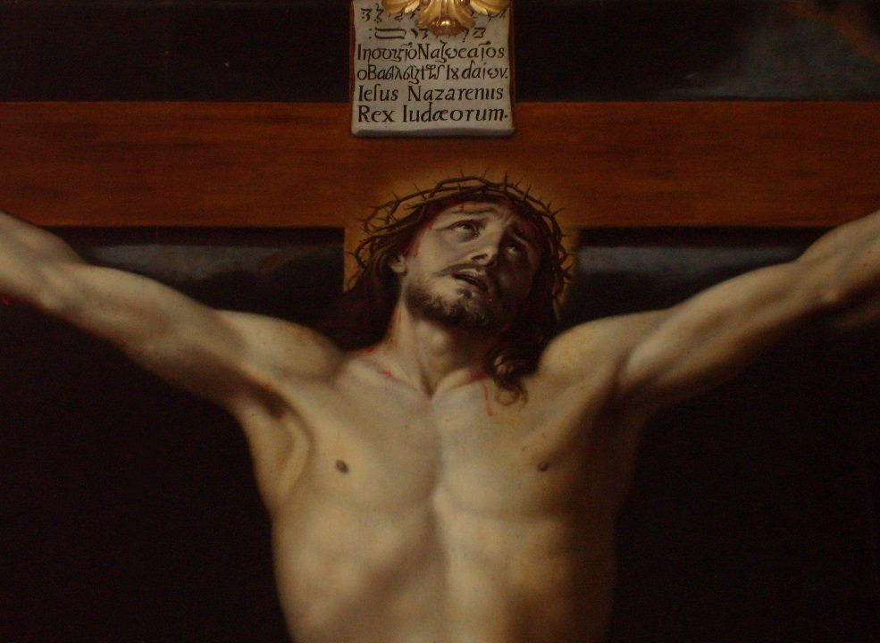
LỜI THỨ SÁU: “MỌI SỰ ĐÃ HOÀN TẤT” (GA 19,30)
Thực ra, Chúa đã nói: “Chấm dứt rồi!”. Vâng, lạy Chúa, giây phút chấm dứt của Chúa đã đến rồi: chấm dứt cuộc đời, chấm dứt danh dự, chấm dứt hy vọng nhân loại, chấm dứt chiến đấu và những công trình đã thực hiện lâu nay. Tất cả thực đã chấm dứt; tất cả đều trống rỗng và cuộc sống Chúa sắp tan biến. Bất lực! Tuyệt vọng!... Nhưng chính sự chấm dứt này lại hoàn thành đời Chúa, vì chấm dứt trong tình yêu và trung tín là một kết thúc rực rỡ. Thất bại của Chúa là một chiến thắng oai hùng.
Ôi lạy Chúa, chừng nào con mới hiểu được quy luật này của đời Chúa, mà cũng là quy luật của đời con: chết là sống, từ bỏ là chiếm lại, khó nghèo là sung túc, khổ đau là ân sủng? Khi nao con mới hiểu: chấm dứt có nghĩa là được hoàn thành?
Vâng, Chúa đã hoàn thành: hoàn thành sứ mạng Cha trao, nốc cạn một hơi chén đắng, gánh trọn cái chết kinh khủng, xong xuôi việc cứu rỗi đời. Chúa đã chiến thắng tử thần, đập tan tội lỗi, chinh phục ma vương, mở cửa sự sống, cho con cái Thiên Chúa được hoàn lại tự do! Cơn lốc Thánh Thần từ nay có thể mạnh thổi. Và thế giới âm u dần cháy lên với ngọn lửa tình yêu Chúa, vũ trụ sầu khổ phực thiêu trong hỏa lò thần tính Chúa, địa cầu chìm trong biển lửa hạnh phúc của sự sống Chúa! Mọi sự đã hoàn tất!
Chúa là Đấng hoàn thành vũ trụ, xin cho con nên hoàn thiện trong tinh thần của Chúa, lạy Ngôi Lời của Cha, Đấng đã hoàn tất hết thảy trong thể xác và trong cái chết đớn đau của mình.
Ước gì một ngày kia, lúc hoàng hôn cuộc sống, con cũng có thể nói: “Mọi sự đã hoàn tất. Con đã chu toàn sứ mạng Chúa giao cho con”. Ước gì con cũng có thể lặp lại theo Chúa lời kinh tế hiến, khi tử thần lảng vảng quanh con: “Cha ơi, giờ đã đến… Con đã tôn vinh Cha trên trần gian, khi hoàn tất công việc Cha giao con thực hiện. Thì giờ đây, xin hãy tôn vinh con bên Cha” (Ga 17,1-5).
Ôi Giê-su, dù sứ mạng Chúa Cha trao cho con là lớn hay nhỏ, quan trọng hay tầm thường, êm ái hay cay đắng, thì xin vẫn ban cho con ơn hoàn thành theo gương Chúa, Đấng đã hoàn thành hết thảy, ngay cả cuộc đời con, để con sống đời con cho tốt đẹp.
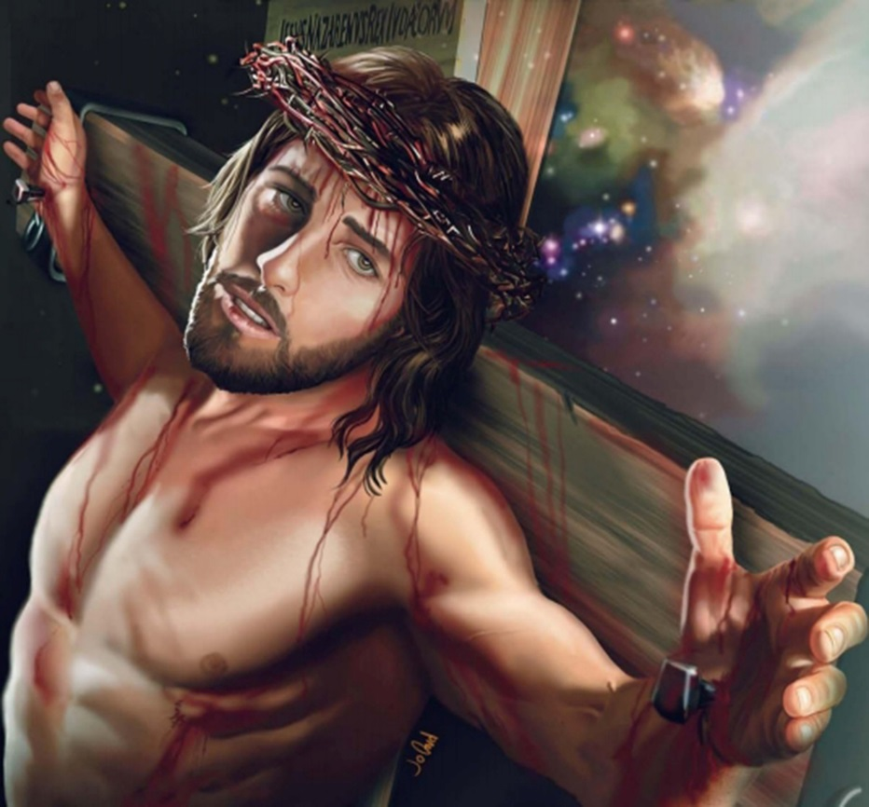
LỜI THỨ BẢY: “CHA ƠI, CON TRAO LẠI HỒN CON TRONG TAY CHA” (LC 23,46)
Ôi Giê-su, kẻ bị bỏ rơi nhất trong loài người, ôi trái tim tan nát vì đau đớn, Chúa đã kiệt lực. Đây là lúc cùng tận, lúc mà hết thảy đều bị tước bỏ, ngay cả linh hồn, ngay cả tự do chọn lựa giữa ưng thuận hay từ chối, lúc mà ta không còn thuộc về ta. Bóng thần chết đã lấp ló đứng chờ. Nhưng ai tước bỏ như thế? Cái gì tước bỏ như thế? Hư vô ư? Định mệnh mù quáng ư? Thiên nhiên tàn nhẫn ư? Không! Chính là Cha, chính là vị Thiên Chúa khôn ngoan và lân mẫn. Do đó Chúa đã phó mình. Hoàn toàn tin tưởng, Chúa trao mình lại trong đôi tay vô hình hiền dịu của Cha, đôi tay mà chúng con, vì không tin, vì quá bám víu lấy mình, tưởng là thòng lọng gớm ghê của định mệnh mù quáng và của thần chết. Chúa biết đấy là tay Cha, và đôi mắt Chúa, tối mờ vì thần chết, vẫn còn nhận ra Cha, vẫn còn đặt trong ánh mắt an bình đầy tình hiền phụ của Cha, và miệng Chúa thốt lên lời cuối cùng đời Chúa: “Cha ơi, con trao lại hồn con trong tay Cha”.
Chúa trao tất cả vào tay Đấng đã ban cho mình tất cả. Chúa đặt hết vào tay Cha, không đòi bảo chứng, không chút giới hạn. A! Nhiều lắm, nhưng cũng nặng trĩu và cay đắng biết bao! Cái làm nên gánh nặng đời Chúa: loài người, thô bạo, sứ mạng, thập giá, thất bại, cái chết, Chúa đã phải gánh lấy một mình. Nhưng bây giờ, chẳng còn gì phải gánh nữa, và Chúa có thể trao lại tất cả và chính mình trong tay Cha. Tất cả! Tay Cha mang rất tốt, rất dịu dàng. Đôi tay của người mẹ! Đôi tay đó úp lên hồn Chúa, như người ta ấp ủ một cánh chim non trong lòng bàn tay với cả ý tứ mến thương. Bây giờ chẳng còn gì nặng nữa. Tất cả đều nhẹ, đều là ánh sáng, ân sủng, an toàn dưới bóng con tim Cha. Nơi đây người ta có thể khóc hết nước mắt và được Cha lau khô bằng cái hôn hiền phụ.
Ôi Giê-su, một ngày kia Chúa cũng trao linh hồn hèn hạ và thân xác khốn khổ của con vào trong tay Cha chứ? Lúc ấy, xin Chúa hãy đặt khối nặng đời con, khối nặng tội lỗi con đừng trên đĩa cân công lý nhưng trong tay Cha. Chạy trốn đâu, ẩn khuất đâu ngoài bên Chúa, người anh em đã cay đắng chịu mọi khổ hình vì tội con. Hôm nay, con đến với Chúa, quỳ trước Thánh giá Chúa, hôn đôi chân đã chảy máu vì im lặng bước theo con trên quãng đường quanh quéo của đời con. Con ôm lấy Thánh giá Chúa, ôi Bạn Tình vĩnh cửu, Lòng của muôn lòng, Trái Tim bị đâm thủng, trái tim hết sức kiên nhẫn, trái tim vô cùng quảng đại. Xin thương xót con. Xin đem con vào tình yêu Chúa. Và khi cuộc đời lữ thứ của con sắp chấm dứt, khi ngày đã gần tàn, khi bóng tử thần vây bọc lấy con, thì xin Chúa cũng thốt lên lời sau hết của Chúa: “Cha ơi, con trao lại hồn con trong tay Cha”, ôi Giê-su từ ái!
A-men.

+++++++++++++++++++++++++++++

